Региональная общественная организация
«Ульяновская федерация спортивного туризма»



Отчет
о прохождении водного туристского спортивного маршрута
второй категории сложности II-го этапа Экспедиции РГО (респ.Карелия-Вологодская обл),
совершенного сборной группой туристов
г.Ульяновска в период с 30 июня по 20 июля 2019 года

Маршрутная книжка № 20-19В
Руководитель:
Герасимов Геннадий Петрович
тел. +79176131128
г. Ульяновск ул. Мичурина д6/17 кв 3
Автор отчета: Елизаров П.В. тел. +79272703279

Маршрутно-квалификационная комиссия (РОО «УФСТ») рассмотрела отчет и считает, что маршрут может быть зачтен всем участникам и руководителю второй категорией сложности.
Отчет использовать в библиотеке РОО «Ульяновская федерация спортивного туризма»


Судья по виду ________________ (______________________)
Председатель МКК _________________ (С.И.Кушманцев)
Штамп МКК

г. Ульяновск
2019
Оглавление
1. Справочные сведения о путешествии 3
1.1. Проводящая организация 3
1.2. Место проведения 3
1.3. Общие справочные сведения о маршруте 3
1.4. Подробная нитка маршрута 3
1.5. Обзорные карты маршрута 4
1.6. Определяющие препятствия маршрута 8
1.7. Состав группы 9
1.8. Пройденные препятствия 11
1.9. Используемые суда 12
1.10. Адреса хранения отчета 13
1.11. Результаты рассмотрения похода в МКК 13
2. Содержание отчета 14
2.1. Общая идея похода 14
2.2. Комплектация группы и подготовка к походу 14
2.3. Стратегия и тактика похода 14
2.4. Сведения о районе 15
2.4.1. Белое море 15
2.4.2. Беломорско-балтийский канал 16
2.4.3. Онежское озеро 19
2.5. Варианты подъезда и отъезда, дислокация ПСО и другие полезные сведения. 22
2.5.1. Заброска 22
2.5.2. Дислокация поисково-спасательных служб 23
2.5.3. Выброска 23
2.5.4. Сведения о медицинских пунктах, магазинах, телеграфах 23
2.5.5. Аварийные выходы с маршрута и его запасные варианты 23
2.6. Изменения маршрута и их причины 24
2.6.1. График движения заявленный 24
2.6.2. График движения фактический 25
3. Техническое описание прохождения группой маршрута 27
4. ВЫВОДЫ И РЕКОМЕНДАЦИИ 54
5. Потенциально опасные участки (препятствия, явления) на маршруте 54
6. Место хранения технического видеоматериала по походу: 55
7. ПРИЛОЖЕНИЯ 56
7.1 Маршрутная книжка 56
7.2 Раскладка личного и общественного снаряжения 61
7.3 Бюджет похода 64
7.4 Лоции и схемы шлюзов* 65

Справочные сведения о путешествии

Проводящая организация
Региональная общественная организация «Ульяновская федерация спортивного туризма»

Место проведения
Российская Федерация, Республика Карелия (Белое море – Беломоробалтийский канал – р. Нижний Выг – Онежское озеро) – Вологодская область (Онежское озеро).

Общие справочные сведения о маршруте
Дисциплина  (вид туризма) | Категория сложности  маршрута | Протяженность активной части, км | Продолжительность активной части | Сроки проведения
маршрут – водный  (0840021811Я) | вторая | 487 | 19 дней | 30.06-20.07.2019

Подробная нитка маршрута
г. Ульяновск – г.Кемь – г.Рабочеостровск – Белое море (открытое водное пространство вдоль Карельского берега) – г. Беломорск – Беломоробалтийский канал (со шлюзованием) – р. Нижний Выг – Выгозеро – п. Повенец – Онежское озеро (открытое водное пространство вдоль западного берега) – мыс Бесов Нос – г. Вытегра – г. Ульяновск

Обзорные карты маршрута
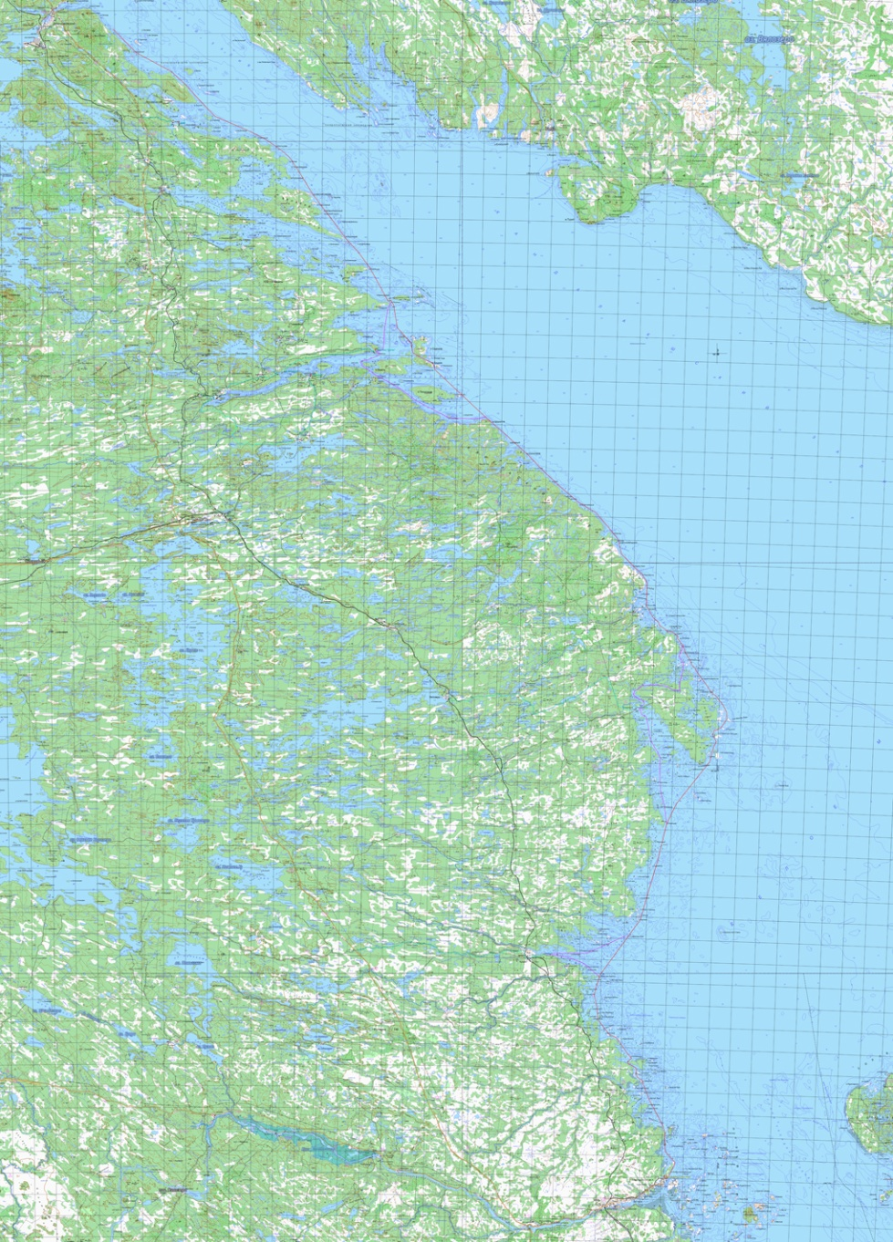 | Обзорные карты маршрута.  Карельский берег.

Обзорная карта маршрута Рабочеостровск-Беломорск
Обзорная карта маршрута Беломорск-Повенец
Обзорная карта маршрута Повенец-Вытегра
Подробная карта активной части маршрута в Яндекс-картах с местами ночевок доступна по ссылке:
https://yandex.ru/maps/?um=constructor%3Add796e3c49a9c2e1d89d5571fc27f18d224f556342d73e4ea83634cae460533c&source=constructorLink

Определяющие препятствия маршрута
Название препятствия | К.т. | Длина
Название препятствия | К.т. | Длина | Характеристики препятствия | Техника прохождения
Белое море | 2 | 104 км | Открытое водное пространство. Штормовые волны высотой до 2 м. Боковой или встречный ветер. Шторм начинается внезапно. Высадка на берег затруднительна в связи с обрывистыми каменистыми берегами. | Движение вдоль береговой линии. Движение на расстоянии 50-100 м от страхующего катамарана, в зоне взаимной видимости. В случае сильного встречного ветра или боковой волны уход в тень островов. В случае наступления шторма – высадка на безопасный берег и ожидание улучшения погоды.
Шлюзы ББК | 2 | 44 км | Хаотичные волны высотой до 2 м в шлюзовых камерах во время шлюзования. | Высадка на берег основной части команды, закрепление каяков к катамарану на жесткой сцепке. 4 человека на катамаране производят шлюзование, закрепив судно кормовым и носовым чальными концами к рыму как можно ближе к нижней голове шлюза. Связь с диспетчером по рации на 5-м канале.
Оз. Выгозеро | 2 | 100 км | Открытое водное пространство. Штормовые волны высотой до 2 м. Боковой или встречный ветер. Шторм начинается внезапно. В плохую погоду может быть не виден судовой ход. | Движение по судовому ходу – по бакенами или по береговым створам. Движение на расстоянии 50-100 м от страхующего катамарана, в зоне взаимной видимости. В случае сильного встречного ветра или боковой волны уход в тень островов. В случае наступления шторма – высадка на безопасный берег и ожидание улучшения погоды.
Р. Нижний Выг | 1 | 32 км | Встречное течение | Прохождение против течения по судовому ходу.
Каскад ГЭС | - | 5 км | Каскад ГЭС на реке Н.Выг | Обнос
Онежское озеро | 2 | 271 м | Открытое водное пространство. Штормовые волны высотой до 2 м. Боковой или встречный ветер. Шторм начинается внезапно. В плохую погоду может быть не виден судовой ход. | Движение по судовому ходу – по бакенами или по береговым створам. Движение на расстоянии 50-100 м от страхующего катамарана, в зоне взаимной видимости. В случае сильного встречного ветра или боковой волны уход в тень островов. В случае наступления шторма – высадка на безопасный берег и ожидание улучшения погоды.

Состав группы
№ | Фамилия, имя,  отчество | Фотография | Год  рожд. | Домашний адрес | Тур.опыт | Походная роль
1 | Герасимов Геннадий Петрович | 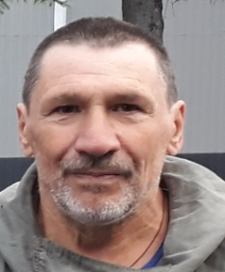 |  |  | Кубань (3Р),  Малый Енисей (5У) | Руководитель
2 | Галактионов Алексей Евгеньевич |  |  |  | Большая Крымская кругосветка (2У)  Свияжская кругосветка (1У) | Моторист
3 | Грачев Павел Юрьевич | 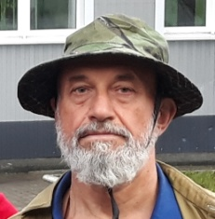 |  |  | Ока Саянская (4У) | Медик
4 | Елизаров  Павел Валерьевич | 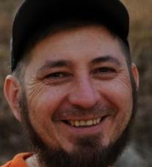 |  |  | р.Юшут-Илеть 1 к.с. (р) 2003-2014; р. Песчаная 3 к.с. (у) 2012; р. Улуг-О 4у к.с (у) 2012; р. Чуя-р.Катунь 4 к.с. (у) 2015; р.. Саянская Ока 4 к.с. (у) 2015; р. Зилим 2 к.с (р); Инзер - р. Лемеза 1-3 к.с. (р); р. Сакмара 2 к.с. (р); р. Балыктык-Хем-Каа-Хем 4 к.с. (у) (2017); Жомболок-Саянская Ока 5 к.с. (у) (2018); Кавказ 3 (Р) (2019) | Зам.руководителя  Капитан К-1  «Каяк-1»  логист, доктор
5 | Комаров Александр Иванович | 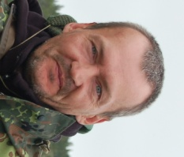 | 1971 | Г. Ульяновск, ул.Докучаева, д.12, кв.68 | Без опыта | Матрос
6 | Коломийцев Александр Александрович | 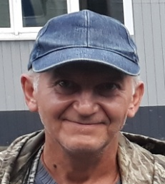 | 1961 | Пос. Октябрьский, ул.Студенческая, д.12, кв.29 | Онежская кругосветка (3У) | Рыбак
7 | Наземнов Сергей Евгеньевич | 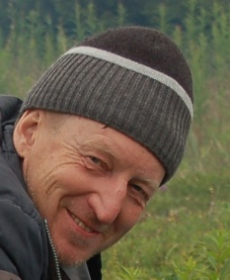 | 1973 | г.Ульяновск, ул.Звёздная, д.59 | Р.Шуя (2У), оз.Онега (2У) | Матрос
8 | Павлов Владимир Иванович | 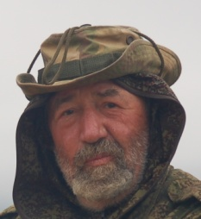 | 1950 | г. Ульяновск ул. Гоголя д. 34 кв 281 | Р.Зеравшан (4Р), Плато Путорана р. Б.Хоннамакит Хета (5У) | Завснар, идейный вдохновитель похода
9 | Павлов Юрий Владимирович | 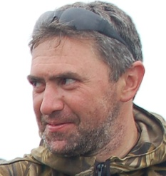 | 1976 | г. Ульяновск 2 пер. Гладышева д. 6 | Свияга, Кундырча (незаявленн.) | Завхоз

Пройденные препятствия
Экипажи | Белое море | Шлюзы ББК | Оз. Выгозеро | Р. Нижний Выг | Онежское озеро
Елизаров П. (каяк) | + | + | + | + | -
Герасимов (каяк) | + | + | + | + | +
Галактионов (катамаран) | + | + | + | + | +
Грачев (каяк) | + | + | + | + | +
Комаров (каяк) | + | + | + | + | -
Коломийцев (катамаран) | + | + | + | + | +
Наземнов (каяк) | + | + | + | + | +
Павлов В.И. (катамаран) | + | + | + | + | +
Павлов Ю.В. (каяк) | + | + | + | + | +

Используемые суда

Одноместный экспедиционный каяк Otium-2 (два комплекта)
Размер: 5.2 x 0.6 x 0.38 m Вес: 28 кг. Грузоподъемность: 170 кг.

Двухместный экспедиционный каяк Voyager 5.5 (один комплект)
Размер: 5.5 x 0.72 x 0.38 m Вес: 32 кг. Грузоподъемность: 240 кг.

Оба типа каяков производства компании Winner Kayak.
Спроектированы специально для длительных автономных походов.
Имеют увеличенный объем корпуса при малой ширине, и прекрасные скоростные характеристики. Обеспечивает отличную всхожесть на волну и малую заливаемость палубы. Большие люки дают отличный доступ в носовой и кормовой отсеки и позволяют свободно загружать крупные предметы снаряжения.
Удобные сиденья с регулируемой спинкой и боковыми мягкими подушками, в сочетании с большими коленными упорами, обеспечивает комфортную посадку и отличный контроль лодки.
Эти профессиональные модели каяков изготовлены из HDPE полиэтилена, обеспечивают большую прочность, жесткость и износостойкость. Оборудованы подъемными алюминиевыми рулями с педальным
управлением.
У каяков Otium-2 перед гребцом на палубе имеется герметичный лючок для мелочей, телефона и навигатора, а сзади гребца, объемный day-hatch (бардачок), оборудованный герметичной крышкой с поворотным фиксатором.
В комплектах каяков поставлены алюминиевые весла и неопреновые
юбки.

Спортивный туристический катамаран типа «Сварог», производство г. Казань. Может применяться для маршрутов до 6 категории сложности. Длина 5,1 м, Грузоподьемность до 1000кг. Доработан под транец для подвесного мотора. Имеется технология для установки мачты и паруса (для открытых водных пространств при попутном ветре) используется для обеспечения страховки с воды и фото - видеосъемки.

Адреса хранения отчета
Отчет хранится в библиотеке РОО "Ульяновская федерация спортивного туризма",
электронная версия – у автора отчета – Елизарова П.В. +79272703279;
В сети интернет:
QR – код для скачивания отчета на мобильные устройства:

Результаты рассмотрения похода в МКК
Заявочные документы на поход рассмотрены 31 мая 2019 г. в МКК РОО «УФСТ» (шифр: 173-00-334320000), принято положительное решение о выпуске группы на маршрут и выдана маршрутная книжка № 20-19В.

Содержание отчета

Общая идея похода
Цели похода:
Уникальная смысловая идея экспедиции РГО «Россия. С севера на юг» заключается в прохождении водным путем от самой северной точки материковой России (г. Никель) до самой южной (г.Дербент) на морских каяках в течение 2019 – 2020 гг. Уникальность экспедции состоит в том, что до сих пор никому не удавалось пройти водным путём от самой северной точки материковой России до самой южной на весельных судах.
Общая смысловая идея второго этапа экспедиции РГО «Россия. С севера на юг» заключалась в прохождении Белого моря, шлюзов Беломоробалтийского канала и Онежского озера и передаче эстафеты третьему этапу.
Спортивная – выполнение участниками спортивных разрядов в дисциплине «маршрут водный».
Учебная – совершенствование спортивного мастерства, изучение района путешествия.
Воспитательная – сплочение коллектива для будущих походов более сложных категорий, развитие личностных качеств спортсмена-туриста.

Комплектация группы и подготовка к походу
Группа собрана из единомышленников с похожими интересами и целями, некоторые уже были вместе в разных походах и психологическая совместимость не вызывает сомнений.
Одной из целей второго этапа также являлся активный отдых, поддержание и укрепление физической формы участников.
Физическая подготовка к походу проводилась каждым индивидуально, подбор снаряжения и техника гребли отрабатывалась на тренировках (р. Свияга и т.д).
В осенне-зимнее время участники этой группы проходили тренировки в бассейне «Буревестник».
Особое требование было предъявлено всем участникам – четкое знание маршрута. То есть каждый участник знал, кроме общей информации по району: какое водное препятствие, через какое расстояние и время будет, какие ориентиры начала препятствия, на каком берегу зачаливаться для осмотра. Задача каждого дня в целом и по действиям каждого участника была расписана задолго до начала похода, корректировалась в процессе подготовки и доводилась всем участникам. Каждый участник прошел обучение и практику по составлению схемы водного препятствия (лоции). Комплектация снаряжения личного и общественного, аптечки, ремонтного набора, средств связи не вызвала каких либо затруднений, учитывая опыт участников.

Стратегия и тактика похода
Стратегия нашего спортивного похода заключалась в безусловном выполнении общей идеи похода, достижения поставленных целей (п.2.1.).
Организационно прохождение маршрута заложено с минимальными потерями времени на берегу, то есть максимально быстро выполнять бивачные работы, погрузку и разгрузку катамарана и каяков, приготовление и прием пищи. Это дало больше времени для работы на воде.
Ежедневная постановка задач и ежедневное подведение итогов, знание и понимание всеми участниками группы своих действий на каждом этапе маршрута, наличие радиосвязи между экипажами, знание сигналов на воде веслом, сократило потерю времени и значительно повысило безопасность при прохождении дистанции.
Первые километры пути и первые препятствия, прошли не спеша и не теряя лишнего времени. В результате – прошла «адаптация» группы к работе на воде. Руководитель смог лучше проконтролировать технику работы каждого экипажа, что позволило ему в дальнейшем пользоваться более широким выбором приемов в организации страховки и прохождении препятствий.
Тактически маршрут построен следующим образом:
Первая часть: Рабочеостровск – Кемская губа – адаптация к маршруту.
Вторая часть – Белое море – прохождение открытого водного пространства в первую очередь с максимальной безопасностью.
Третья часть –шлюзы Беломорканала, ГЭС – тактическое прохождение техногенных препятствии, отработка способов шлюзования маломерных судов.
Четвертая часть – р. Н.Выг, Выгозеро, Онежское озеро - прохождение открытого водного пространства с максимальной безопасностью, отработка ориентирования по судовым знакам.

Сведения о районе

Белое море
Среди морей, омывающих Россию, Белое море — одно из самых маленьких (меньше — только Азовское море). Площадь его поверхности 90 тыс. км² (с многочисленными мелкими островами, среди которых наиболее известны Соловецкие острова, — 347 км²), то есть 1⁄16 часть площади Баренцева моря, объём всего 4,4 тыс. км³. Наибольшая протяжённость Белого моря от мыса Канин Нос до Кеми составляет 600 км. Наибольшая глубина моря 343 метра, средняя — 67 метров.
Границей между Белым и Баренцевым морями считается линия, проведённая от мыса Святой Нос (Кольский полуостров) до мыса Канин Нос (полуостров Канин).
В Белое море впадают крупные реки Кемь, Мезень, Онега, Поной, Северная Двина и множество мелких рек.
Основные порты: Архангельск, Беломорск, Кандалакша, Кемь, Мезень, Онега, Северодвинск.
Беломорско-Балтийский канал соединяет Белое море с Балтийским и с Волго-Балтийским водным путём.
Всё Белое море целиком является внутренними водами России.
Акватория Белого моря делится на несколько частей: Бассейн, Горло (пролив, соединяющий Белое море с Баренцевым; Горло Белого моря поморами называется «Гирло», это слово в именно такой огласовке приводит в своём рассказе «Запечатлённая слава» Б. В. Шергин), Воронка, Онежская губа, Двинская губа, Мезенская губа, Кандалакшский залив. Берега Белого моря имеют собственные названия и традиционно разделяются (в порядке перечисления против часовой стрелки от побережья Кольского полуострова) на Терский, Кандалакшский, Карельский, Поморский, Онежский, Летний, Зимний, Мезенский и Канинский; иногда Мезенский берег разделяют на Абрамовский и Конушинский берега, а часть Онежского берега называют Лямицким берегом.
Берега моря (Онежский и Кандалакшский заливы) изрезаны многочисленными губами и бухтами. Западные берега обрывистые, восточные — низменные. Всё побережье Белого моря относится к сухопутным территориям Арктической зоны Российской Федерации.
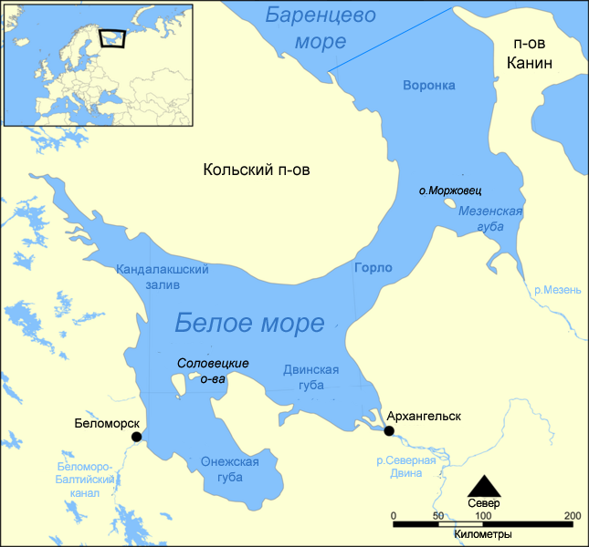
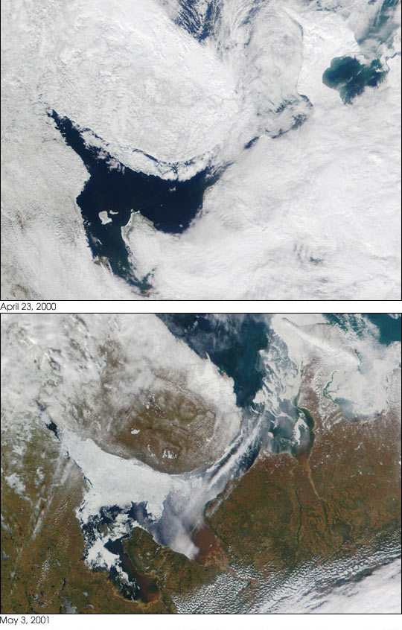
Вид со спутника в апреле и мае

Беломорско-балтийский канал
До 1961 г. — Беломорско-Балтийский канал имени Сталина — канал, соединяющий Белое море с Онежским озером и имеющий выход в Балтийское море и к Волго-Балтийскому водному пути.
Построен между 1931 и 1933 годами в рекордно короткий срок. Открыт 2 августа 1933 года. Строительство велось силами заключённых Белбалтлага. Это была одна из значительных строек первой пятилетки и первое в СССР полностью лагерное строительство. Считался гордостью первой пятилетки (1928—1932), но к числу «Великих строек коммунизма» не относился.
Общая протяжённость канала — 227 километров. Имеет 19 шлюзов.
Трассу канала обслуживает Федеральное бюджетное учреждение «Администрация Беломорско-Онежского бассейна внутренних водных путей» (ФБУ «Администрация „Беломорканал“»), расположенное в Медвежьегорске. На канале трудится почти тысяча специалистов.

Трасса канала
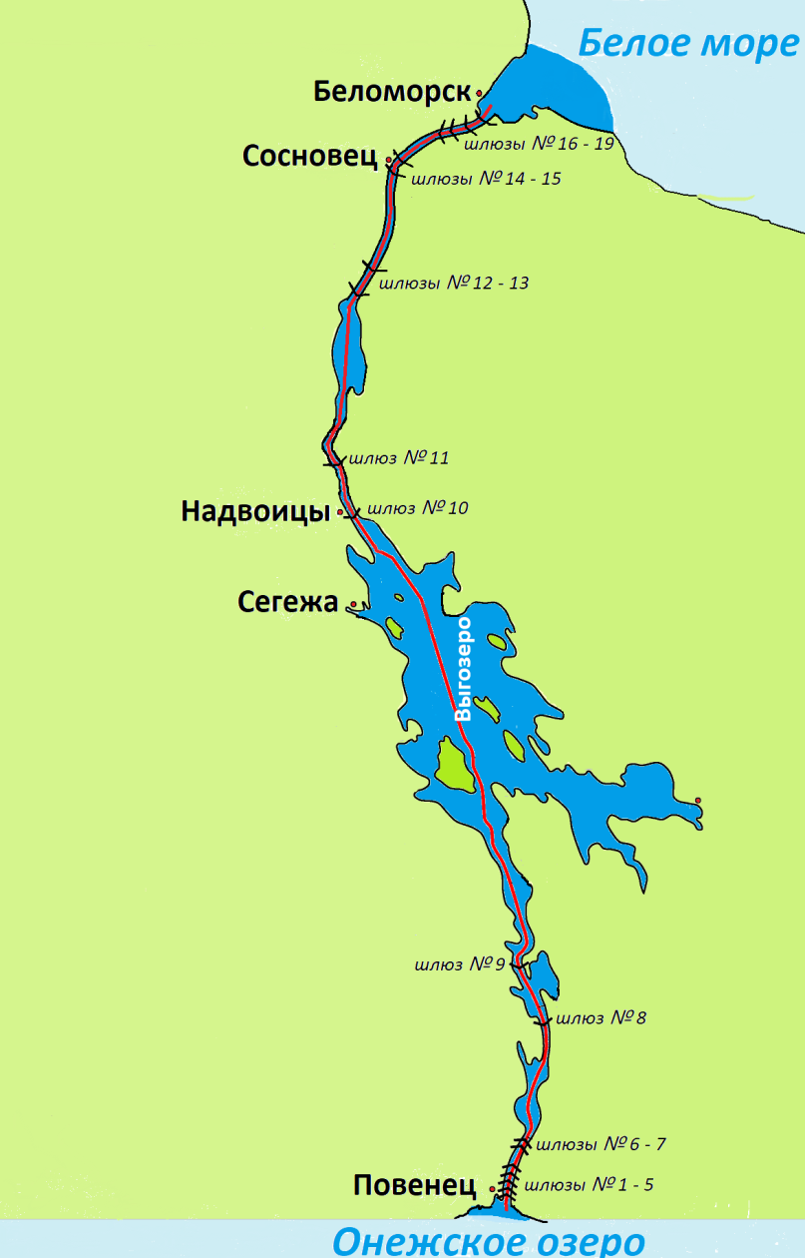
Профиль канала
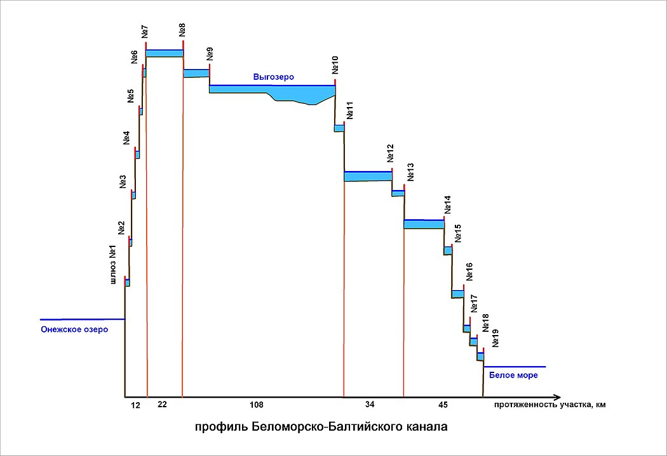
Транспортный путь Беломорско-Балтийского канала имеет протяжённость в 227 км с подходными каналами от Онежского озера до Белого моря, из них 37,1 км составляют искусственные пути. Гарантированные минимальные габариты фарватера: глубина — 4 метра, ширина — 36 метров, радиус закругления — 500 метров. На многих участках канала разрешено только одностороннее движение судов.
Условным направлением течения считается направление от Онежского озера к Белому морю, все навигационные знаки (буи, маяки) оборудованы в соответствии с этим правилом.
Канал начинается у посёлка Повенца в Повенецкой губе Онежского озера и заканчивается у города Беломорска в Сорокской губе Белого моря.
Сразу за Повенцом семь шлюзов, расположенных на небольшом расстоянии друг от друга в долине реки Повенчанка, составляют так называемую «Повенчанскую лестницу», по которой суда поднимаются на высоту почти 70 метров. Вместе эти шлюзы образуют Южный (Балтийский) склон канала протяжённостью около 10 км.
Между седьмым и восьмым шлюзами находится водораздел канала протяжённостью 22 км.
На трассе Северного (Беломорского) склона протяжённостью около 190 км расположено двенадцать шлюзов (№ 8—19). Она проходит через пять крупных озёр: Маткоозеро (между шлюзами 8 и 9), Выгозеро (между шлюзами 9 и 10), Воицкое озеро (между шлюзами 10 и 11), Палагорка (между шлюзами 11 и 12) и Маткожня (между шлюзами 13 и 14). Разность уровней воды — 102 м.
На берегах канала расположены населённые пункты: Повенец, Сегежа, Надвоицы, Сосновец, Беломорск.
Судоходство по каналу
В первую навигацию 1933 года по каналу было перевезено 1143 тыс. тонн грузов и 27 тыс. пассажиров. В 1940 году объём перевозок составил около миллиона тонн, что составляло 44 % пропускной способности. Пик грузоперевозок по каналу пришёлся на 1985 год. Тогда по Беломорско-Балтийскому водному пути было перевезено 7 млн 300 тыс. тонн грузов.
В 1990-е годы интенсивность судоходства по каналу значительно снизилась, и только в начале 2000-х годов объёмы грузоперевозок начали постепенно расти.
С 2012 года по каналу курсирует новый круизный трёхпалубный теплоход «Русь Великая» класса «река-море», построенный в 2010—2012 специально под габариты шлюзовых камер канала, способный выходить в Белое море и швартоваться непосредственно на Соловецких островах.
Со стратегической точки зрения канал предоставил возможность связать Белое и Балтийское моря. Уже в 1933 году Беломорский канал позволил создать защиту северных рубежей государства. До этого времени северо-арктическое побережье практически никем не охранялось, и не было защищено от возможного вторжения. Первыми судами, прошедшими по новой водной трассе, стали военные корабли — одни из первых советских субмарин класса «Декабрист». Однако, вплоть до углубления канала в 1970-е годы передвижение крупных судов с большой осадкой, в первую очередь военных, было невозможно из-за малой глубины. Например, подводные лодки перевозились буксирами на баржах.
Беломорско-Балтийский канал является перспективным маршрутом туристических судов.
Размеры камер всех шлюзов — 135×14,3 м. Скорость движения судов на искусственных участках канала ограничена 8 км/ч. В условиях ограниченной видимости (менее одного километра) движение судов по каналу запрещается. Средняя длительность навигации на канале составляет 165 суток.

Особенности конструкции
Сооружения канала включают 128 объектов, из которых шлюзов — 19 (из них — 13 двухкамерных и 6 однокамерных), плотин 15, водоспусков — 19, дамб — 49 и 33 искусственных канала, 5 гидроэлектростанций, а также ряд других сооружений. Питание водой канала естественное.
Автодорожных мостов над каналом нет, дороги проходят прямо по воротам шлюзов. Имеется один разводной железнодорожный мост (Шиженский) редкой откатно-раскрывающейся схемы.
Шлюзы
Шлюзы канала разделены на две группы, обеспечивающие судоходный ход на северном и южном склоне соответственно. На южном склоне размещены 7 шлюзов, создающих напор 69 метров, причём 6 из 7 шлюзов являются двухкамерными, один — однокамерным. На северном склоне размещены 12 шлюзов, создающих напор 103 м, из них 7 двухкамерных и 5 однокамерных
Верхние и нижние ворота двустворчатые. Питание камер водой осуществляется через короткие обходные водопроводные галереи, расположенные в верхней и нижней головах шлюза. Изначально подпорные сооружения, причальные стенки, отдельные части стен шлюзов были выполнены в виде деревянных ряжей, заполненных камнем. Некоторые шлюзы были вырублены в скальном грунте и их стенами являлись естественные скальные породы, облицованные древесиной или выровненные бетоном. В дальнейшем деревянные конструкции частично были заменены более долговечными бетонными.
Гидроэлектростанции
Перепад уровней на северной части канала используется для выработки электроэнергии Выгским каскадом ГЭС, состоящим из 5 ступеней: Ондская ГЭС, Палокоргская ГЭС, Маткожненская ГЭС, Выгостровская ГЭС, Беломорская ГЭС. Мощность каскада — 240 МВт, среднегодовая выработка — 1310,5 млн кВт·ч. Строительство ГЭС шло отдельно от остальных сооружений канала с 1949 по 1967 год. ГЭС низко- и средненапорные, с поворотно-лопастными гидротурбинами, построены по приплотинной или плотинно-деривационной схемам. В отличие от других сооружений канала, ГЭС принадлежат не государству, а компаниям «Евросибэнерго» (Ондская ГЭС) и «ТГК-1» (остальные станции).

Онежское озеро
Онежское озеро - второй по величине пресноводный водоём в Европе после Ладожского озера.
Расположено на территории Республики Карелии, Ленинградской и Вологодской областей. Относится к бассейну Балтийского моря Атлантического океана.
Около 80 % площади озера расположено в Республике Карелии, 20 % — в Ленинградской и Вологодской областях.
Площадь озера без островов составляет 9690 км², а с островами — 9720 км²; объём водной массы — 285 км³; длина с юга на север — 245 км, наибольшая ширина — 91,6 км. Средняя глубина — 30 м, а максимальная — 127 м.
Котловина озера расположена на стыке крупных геологических структур — Балтийского щита в северной части озера и Русской платформы в южной.
На берегах Онежского озера расположены города Петрозаводск, Кондопога и Медвежьегорск. В Онежское озеро впадают около 50 рек, а вытекает только одна — Свирь.
Площадь зеркала Онежского озера составляет 9720 км² (без островов), наибольшая длина — 248 км, наибольшая ширина — 83 км (от Петрозаводска до устья реки Водла). Северные берега скалистые, сильно изрезанные, южные — преимущественно низкие, нерасчленённые. В северной части озера глубоко вдаются в материк многочисленные губы и находится самый крупный на озере полуостров Заонежье. Южнее полуострова расположен самый крупный на озере остров — Большой Климецкий. К западу от острова находится самая глубокая (до 100 м и более) часть озера — залив Большое Онего с губами Кондопожской (с глубинами до 78 м), Илем-Горской (42 м), Лижемской (82 м) и Уницкой (44 м). В северо-восточной части озера вытянулся на север большой залив, северная часть которого называется Повенецким заливом, средняя часть — Заонежским заливом, а южная часть — заливом Малое Онего с глубинами 40—50 м. Глубокие участки чередуются здесь с мелями и группами островов, которые расчленяют залив на несколько частей. У берегов озера множество камней.
Основная часть озера — Центральное Онего площадью 5685 км², включая Петрозаводскую губу и Свирскую.
Для Онежского озера характерны многочисленные резко выраженные повышения и понижения дна. В северной части озера много желобов, чередующихся с высокими подъёмами дна, образующими банки, на которых часто ловят рыбу промышленные траулеры. Значительная часть дна покрыта илом. Типичными формами являются луды (мелководные каменистые мели), сельги (глубоководные повышения дна с каменистыми и песчаными грунтами, в южной части озера), подводные кряжи и гряды, а также впадины и ямы. Подобный рельеф создаёт благоприятные условия для жизни рыб.
Для режима Онежского озера характерен весенний подъём воды, который продолжается 1,5—2 месяца, при годовых колебаниях уровня воды до 0,9—1 м. Сток из озера зарегулирован Верхнесвирской ГЭС. Реки приносят до 74 % приходной части водного баланса (15,6 км³ в год), 25 % приходится на атмосферные осадки. 84 % расходной части водного баланса приходится на сток из озера по реке Свирь (в среднем 17,6 км³ в год), 16 % — на испарение с водной поверхности. Наивысшие уровни воды озера в июне — августе, низшие — в марте — апреле. Наблюдаются частые волнения, высота штормовых волн достигает 3,5 м. Озеро замерзает в центральной части в середине января, в прибрежной части и в заливах — в конце ноября — декабре. В конце апреля вскрываются устья притоков, открытая часть озера — в мае. Вода в открытых глубоких частях озера прозрачная, с видимостью до 7—8 м. В заливах немного меньше, до одного метра и менее. Вода пресная, с минерализацией 10 мг/л.
В Свирской губе южной части озера находится исток единственной вытекающей из озера реки Свирь, на которой в 1953 году построена Верхнесвирская ГЭС.
Беломорско-Балтийский канал соединяет озеро с Белым морем, а через Волго-Балтийский водный путь — с Волгой, Каспийским и Чёрным морем. С созданием Верхнесвирской ГЭС озеро стало водохранилищем.
Общее количество островов в Онежском озере достигает 1650, а их площадь составляет 224 км². Самый известный из онежских островов остров Кижи, на котором расположен одноимённый музей-заповедник с деревянными храмами XVIII века: Спасо-Преображенским и Покровским. Самый крупный остров — Большой Климецкий (147 км²). На нём располагается несколько поселений, имеется школа. Другие острова: Большой Лёликовский, Суйсари, Южный Олений остров.
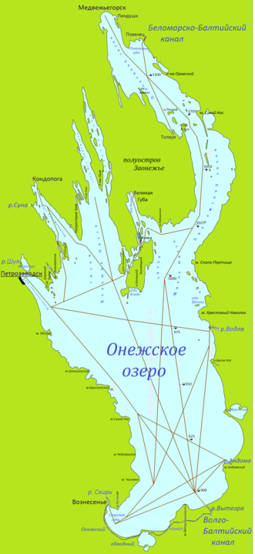 | 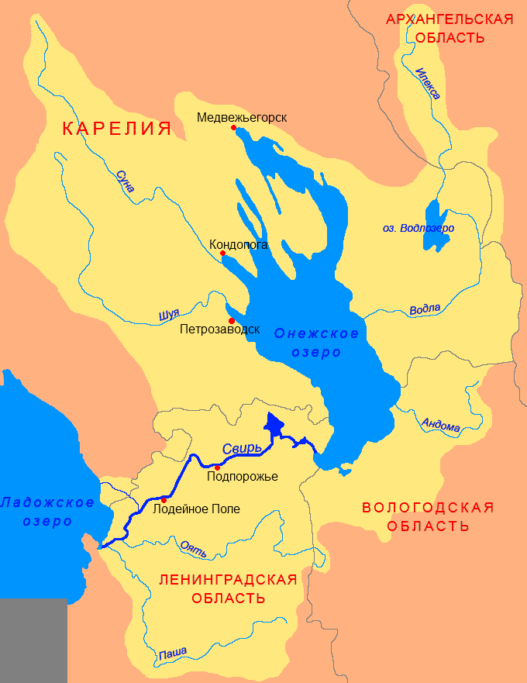
Карта Онежского озера | Бассейн реки Свирь и Онежского озера

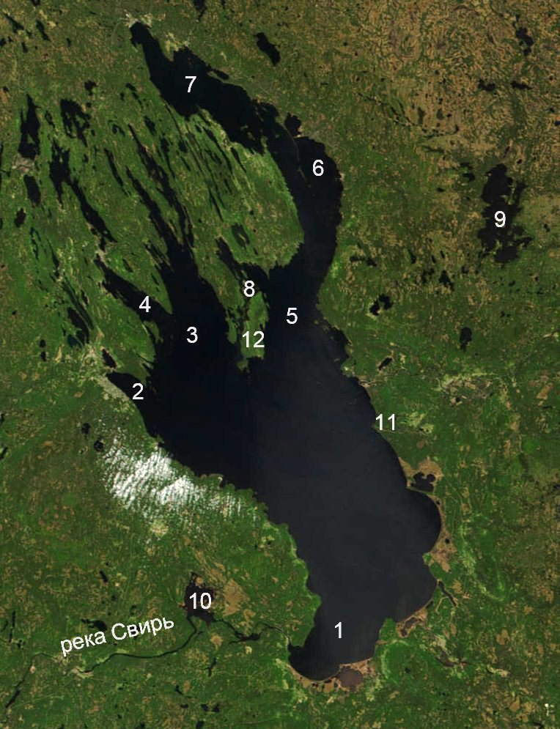
Онежское озеро и окружающая местность, вид из космоса. Цифрами обозначены крупнейшие заливы, острова, достопримечательности, озёра: 1. Свирская губа 2. Петрозаводская губа 3. Залив Большое Онего 4. Кондопожская губа 5. Залив Малое Онего 6. Заонежский залив 7. Повенецкий залив 8. Остров Кижи 9. Озеро Водлозеро 10. Ивинский Разлив 11. Мыс Бесов Нос 12. Большой Клименецкий остров

Варианты подъезда и отъезда, дислокация ПСО и другие полезные сведения.

Заброска
Поскольку второй этап экспедиции сменял первый этап, то необходимо было выбрать место стыковки этапов. Учитывая, что расстояние, проходимое первым этапом очень большое (803 км) и включает в себя первопрохождение рек, мест стыковки было выбрано три: дальний – Калгалакшская губа, средний – Кузема и ближний – Рабочеостровск. Вдоль всех этих точек проходит железнодорожная ветка Петрозаводск – Мурманск, поэтому билеты были взяты до самой дальней станции, а место стыковки определялось прохождением первого этапа, о чем они сообщали по спутниковому телефону.
Максимально близко железная дорога подходит к берегу Белого моря в Кузёме и в Кеми (Рабочеостровск).

Дислокация поисково-спасательных служб
Пройденный нами маршрут находится в зоне ответственности двух поисково-спасательных отрядов:
1. Главному управлению МЧС России по Республике Карелия, телефон 8(8142) 730-200, адрес: г. Петрозаводск, ул. Дзержинского 9, кабинет 25, 28. mchs@karelia.ru;
2. Главному управлению МЧС России по Вологодской области, телефон (8172) 57-11-02, адрес: г. Вологда, ул. Мальцева, 41, mchs35@mail.ru .
За 10 дней до начала похода заявка в электронной форме, которую можно найти на сайте МЧС https://forms.mchs.ru/service/registration_tourist_groups/region, была выслана. Звонком было сообщено о начале и выходе с маршрута. В дальнейшем связь с МЧС поддерживалась по мобильным телефонам.

Выброска
Выброска на маршруте не представляет затруднений, поскольку вдоль всего маршрута проходит железная дорога Петрозаводск - Мурманск и имеются подъездные автодороги и населенные пункты. Однако, поскольку поезд останавливается только на крупных станциях, уехать на нем можно из станций: Кемь, Беломорск, Надвоицы, Сегежа, Повенец (ст. Медвежья Гора). Далее на Онежском озере железной дороги нет. Из Вытегры до Лодейного Поля выброска автомобильным транспортом.

Сведения о медицинских пунктах, магазинах, телеграфах
Во всех крупных населенных пунктах а так же на шлюзах ББК туристам могут оказать необходимую медицинскую помощь
Сотовая связь устойчиво работает на всём протяжении маршрута, есть интернет.
Магазины так же есть во всех населенных пунктах, в крупных имеются сетевые супермаркеты.

Аварийные выходы с маршрута и его запасные варианты
На Белом море: на материковом берегу достаточно многочисленны грунтовые дороги к берегу (в основном к рыбацким стоянкам), на глубине от 3 до 15 км от берега проходит железная дорога Петрозаводск – Мурманск. Выход возможен в любой точке маршрута, далее попутным автотранспортом до ж/ж станции.
ББК: вдоль канала с западной стороны имеется автодорога, асфальтированные дороги подходят к каждому из 19 шлюзов.
Онежское озеро: вдоль восточного берега проходит автодорога А-119 Медвежьегорск-Вытегра. Выход возможен в любом месте маршрута, далее на попутном автотранспорте до ж/д станции Медвежья гора или Лодейное Поле.
Запасных вариантов маршрута не предусматривалось.

Изменения маршрута и их причины

График движения заявленный
Дни пути | Даты | Участки маршрута | Км | Способы передвижения
0 | 28.06 - 30.06.19 | Выезд группы.  Объединение группы в Бологом. Прибытие группы в г.Кемь. Встреча с участниками I этапа в Рабочеостровске. Передача общественного снаряжения. | 2000 | Поезд
1 | 01.07.19 | Рабочеостровск - Кемская губа | 34 | Сплав по Белому морю  Открытое водное пространство
2 | 02.07.19 | Кемская губа - О. Шуйостров | 36,2 | Сплав по Белому морю  Открытое водное пространство
3 | 03.07.19 | О. Шуйостров - Г. Беломорск | 33.6 | Сплав по Белому морю  Открытое водное пространство
4 | 04.07.19 | Река Шижня, шлюзы 19,18,17,16 | 31 | Обносы или шлюзование
5 | 05.07.19 | Река Нижний Выг - Палокоргская ГЭС | 32 | Сплав  ,обнос
6 | 06.07.19 | Шлюзы11, 10 | 27 | Обносы или шлюзование
7,8 | 07.07.19, 08.07.19 | Шлюзы 9, 8 | 86 | Обносы или шлюзование
9,10 | 09.07.19,  10.07.19 | Повенецкая лесенка, шлюзы 7-1 | 41 | Обносы или шлюзование
11,12 | 11.07.19  12.07.19 | Повенец - пос. Челмужи - п. Пяльма | 75,6 | Сплав по Онежскому озеру.  Открытое водное пространство
13,14 | 13.07.19  14.07.19 | п. Пяльма - пос.. Шальский | 82,1 | Сплав по Онежскому озеру.  Открытое водное пространство
15 | 15.07.19 | пос. Шальский - Мыс Бесов нос | 15,4 | Сплав по Онежскому озеру.  Открытое водное пространство
16 | 16.07.19 | Мыс Бесов нос - Муромский монастырь | 25,3 | Сплав по Онежскому озеру.  Открытое водное пространство
17 | 17.07.19 | Муромский монастырь - Мыс Андомский | 32,2 | Сплав по Онежскому озеру.  Открытое водное пространство
18 | 18.07.19 | Мыс Андомский - Устье р. Вытегра | 24,4 | Сплав по Онежскому озеру.  Открытое водное пространство
19 | 19.07.19 | Устье р. Вытегра - г. Вытегра | 15,4 | Сплав по Онежскому озеру.  Открытое водное пространство
20 | 20.07.19 | Отъезд смена экипажей | 0

Итого активными способами передвижения: сплав 487,4 км.

График движения фактический

Дни пути | Даты | Участки маршрута | Км | Способы передвижения
0 | 28.06 - 29.06.19 | Выезд группы. Прибытие группы в г.Кемь. Встреча с участниками I этапа в Рабочеостровске. Передача общественного снаряжения. | 2000 | Поезд
1 | 30.06.2019 | Прибытие группы в г.Кемь. Встреча с участниками I этапа в Рабочеостровске. Передача общественного снаряжения. Выход в море, сплав. | 10 | Сплав по Белому морю
2 | 01.07.19 | Рабочеостровск - Безымянный остров | 5 | Сплав по Белому морю
3 | 02.07.19 | Безымянный остров - О. Медвежий | 30 | Сплав
4 | 03.07.19 | О. Медвежий – Беломорск – шлюзы 19-14 - пос. Сосновец | 34 | Сплав
4 | 03.07.19 | О. Медвежий – Беломорск – шлюзы 19-14 - пос. Сосновец | 20 | Автомобиль
5 | 04.07.19 | Пос. Сосновец – Шлюз№13 | 17 | Сплав
6 | 05.07.19 | Река Нижний Выг - Выгозеро, шлюзы 13,12 | 21 | Сплав, шлюзование
7 | 06.07.19 | Шлюзы11, 10, пос. Надвоицы | 32 | Сплав, закупка продуктов
8 | 07.07.19 | Пос. Сегежа | 16 | Сплав
9 | 08.07.19 | Выгозеро | 15 | Сплав
10 | 09.07.19 | Выгозеро, | 15 | Сплав
11 | 10.07.19 | Выгозеро – заповедник | 20 | Сплав
12 | 11.07.19 | Заповедник – шлюз №9 | 20 | Сплав, шлюзование
13 | 12.07.19 | Шлюзы №№ 8,7,6,5,4,3,2,1 - Повенец | 45 | Сплав, шлюзование
14 | 13.07.19 | Повенец – рыбацкий стан на Онеге | 35 | Сплав
15 | 14.07.19 | Рыбацкий стан на Онеге - пос. Пяльма | 37 | Сплав
16 | 15.07.19 | пос. Пяльма – берег Онеги | 40 | Сплав
17 | 16.07.19 | берег Онеги – мыс Бесов Нос | 57 | Сплав
18 | 17.07.19 | Мыс Бесов Нос – мыс Андомский | 56 | Сплав
20 | 18.07.19 | Мыс Андомский – г.Вытегра | 30 | Сплав
21 | 19.07.19 | г.Вытегра – г. Вологда | 320 | Авто
22 | 20.07.19 | г. Вологда, отъезд экипажей | 0 | -

Итого активными способами передвижения: сплав 535 км

Техническое описание прохождения группой маршрута

Дни 0-1 | Дата 28-30.06.19

Ульяновские члены группы встретились на вокзале г.Канаш, откуда поездом № выдвинулись до ст. Бологое, где объединились с самарским участником экспедиции П.Ю.Грачевым. В Бологом докупили необходимые продукты и хозяйственный инвентарь и на поезде № выдвинулись по ст. г.Кемь.
В Кемь прибыли в 03.00 30.06. Белые ночи, светло. Быстро около ж/д вокзала нашли такси – джип Great Wall, куда погрузились вшестером и со всем снаряжением. Приехали в Рабочеостровск на берег Белого моря. В этом месте проходили съемки художественного фильма «Остров».
Созвонились с В.И.Павловым. Оказалось, что I этап экспедиции встал в 3 км к западу от Рабочеостровска. От I этапа пришел проводник – Никольский и часть группы выдвинулась за ним, а часть осталась ждать катамаран с мотором.
В лагере произошла долгожданная встреча I и II этапов экспедиции. На катамаране продукты и снаряжение перевезли от Рабочеостровска до лагеря. В заливе волнение и сильный ветер. Выдувает из Устья Кеми Передали общественное снаряжение. В 10 часов I этап уехал на поезде из Кеми. Настроение бодрое.
После проверки снаряжения, катамарана и каяков встали на воду и прошли до безымянного острова 2 часа (10 км), ветер попутный, немного стих, волна небольшая, видели плывущего тюленя.
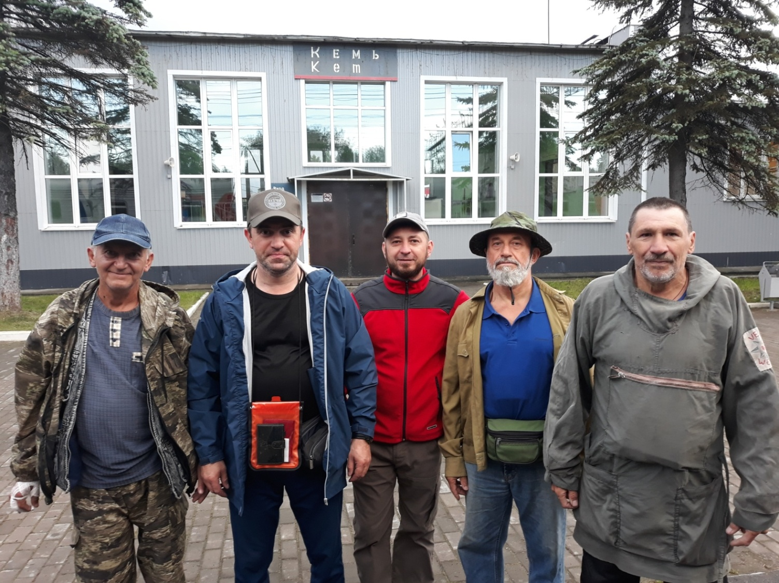
Прибытие в Кемь

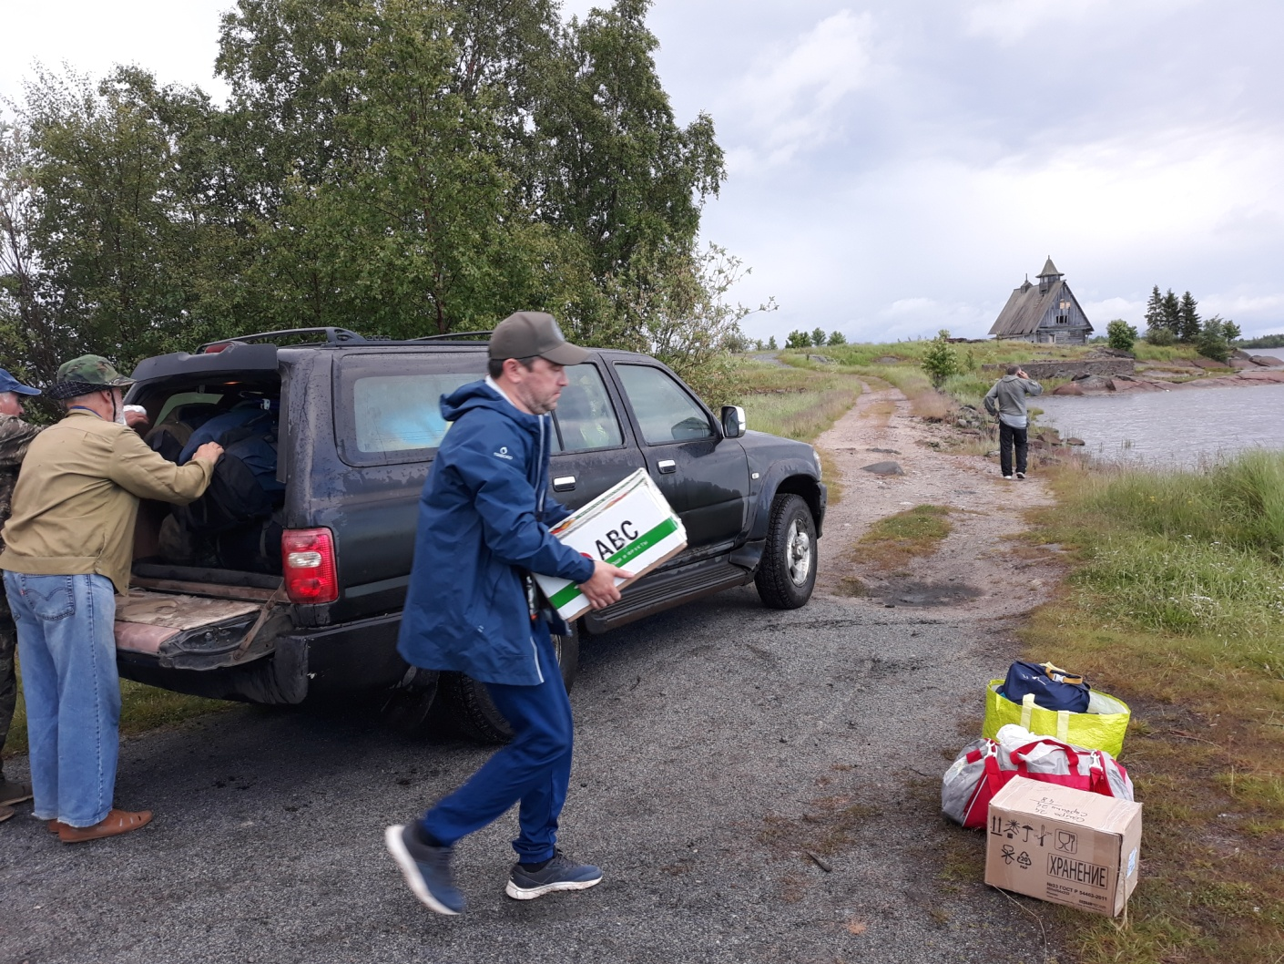
Выгрузка на берегу Белого моря

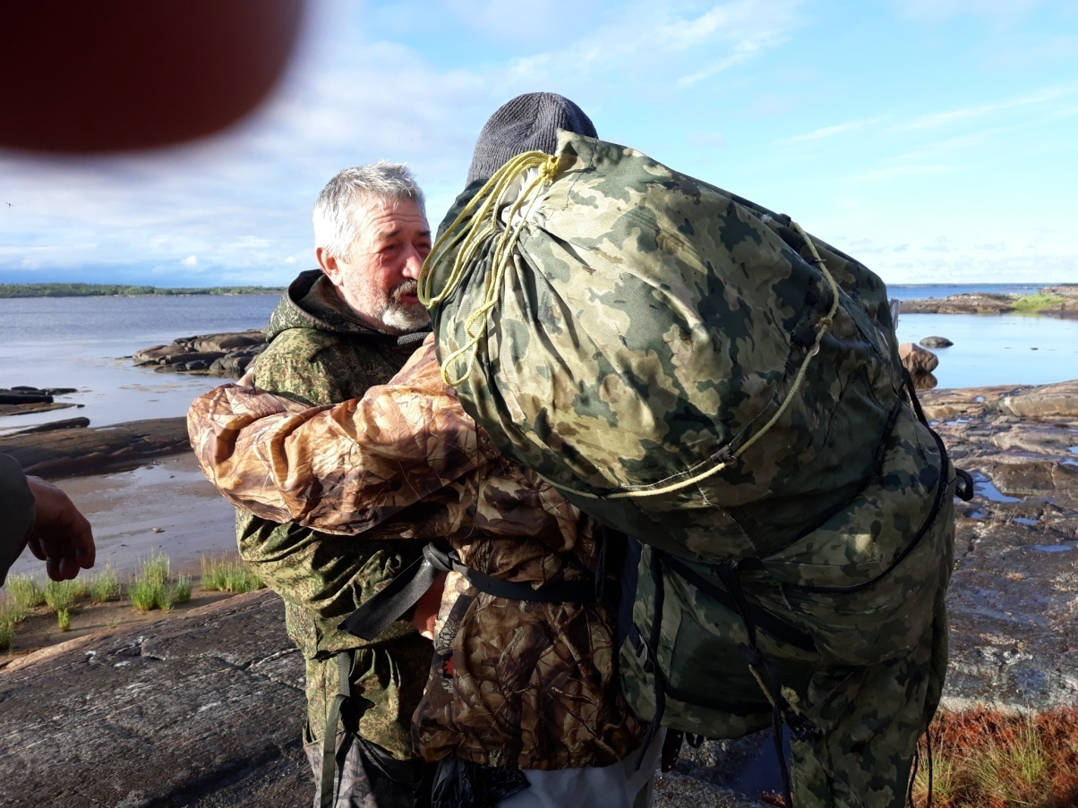
Встреча I и II этапов

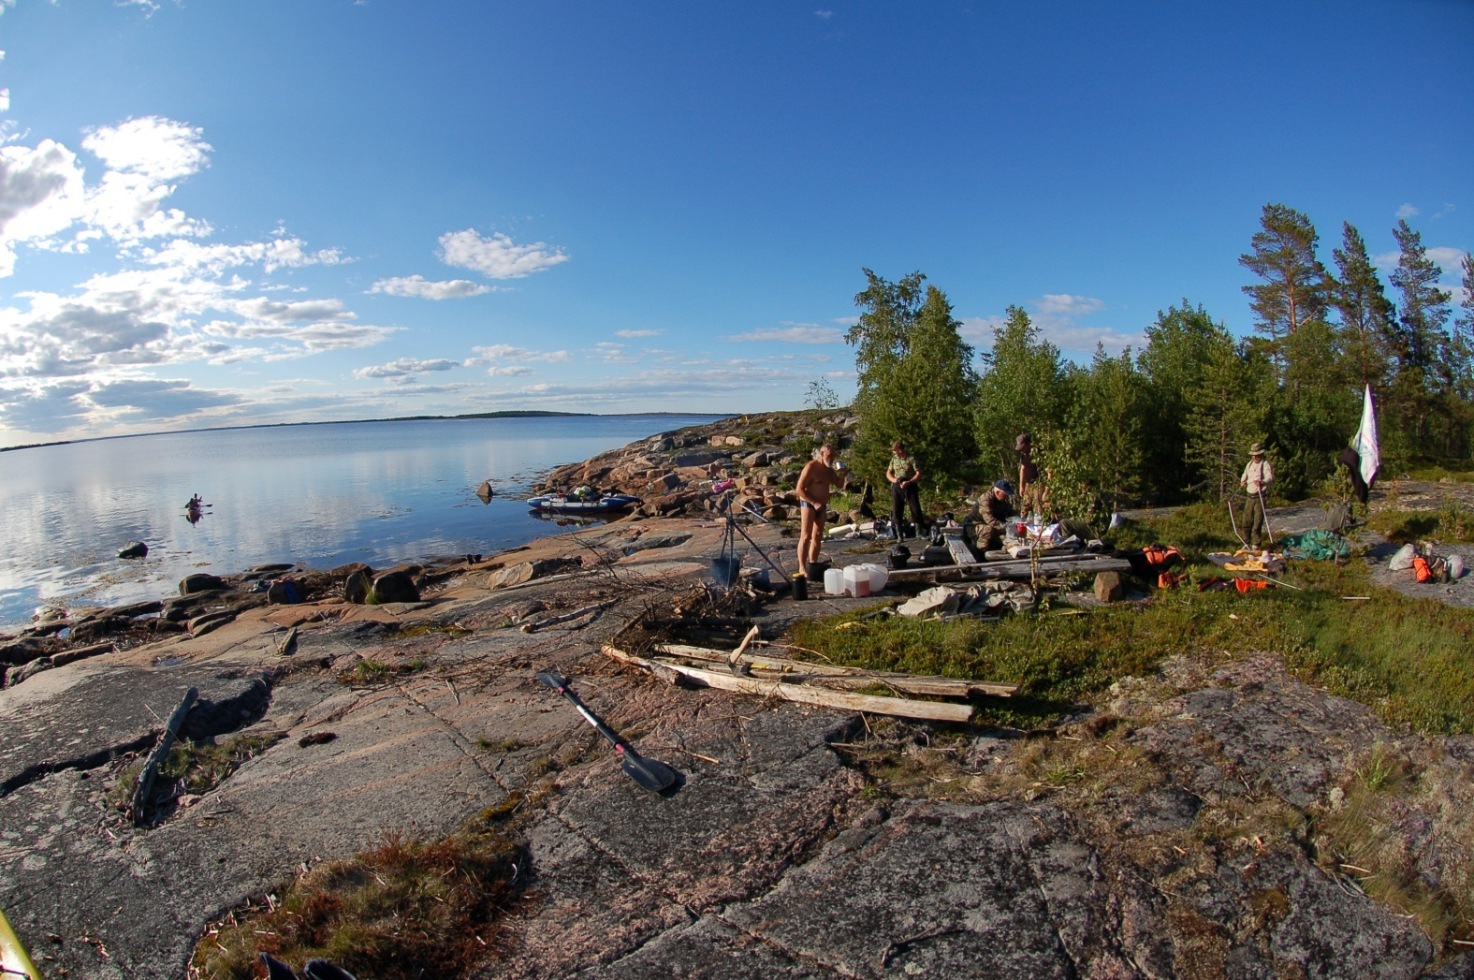
Ночевка на безымянном острове

День 2 | Дата 01.07.2019
На следующий день поднялся ветер. На море «хорошая» волна, ветер встречный. Вышли после девяти утра. Наблюдали плывущего тюленя. Прошли три ходовых часа. При этом продвинулись только на 5 км. Опробовали разные экипажи каяков. Начался сильный шторм, который не позволял продолжать движение. Было принято решение заночевать на острове с подветренной стороны. На острове есть пресная вода, морошка, много мха, ягеля.
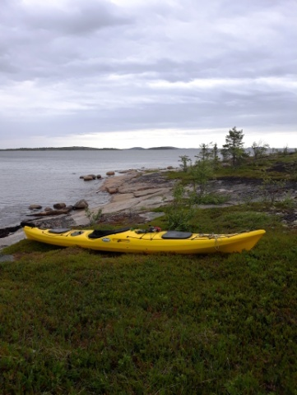
Каяк-единичка на острове

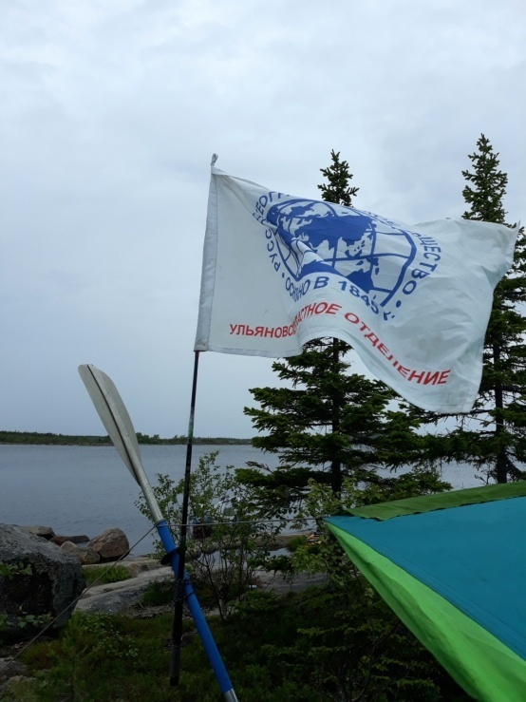
Флаг РГО в шторм

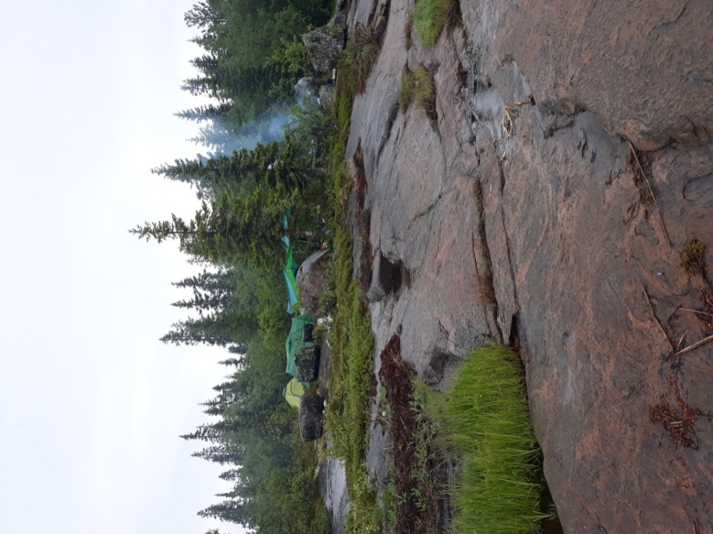
Лагерь на острове
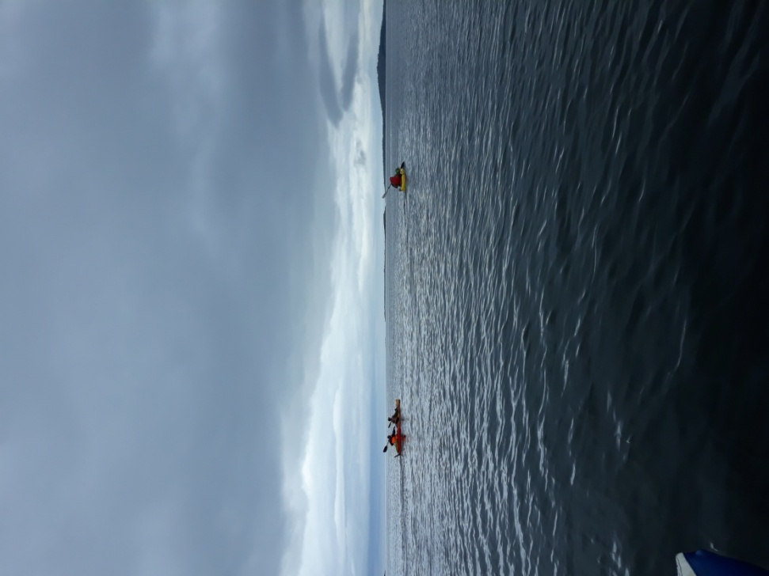
Белое море

День 3 | Дата 02.07.2019

Утром небольшой дождь. Вышли в 10 часов. Прошли 6 ходовых часов с «перекусом» вместо обеда. Стоянка на острове «Медвежий». Температура воздуха +14 --16 градусов, а воды +17 градусов.

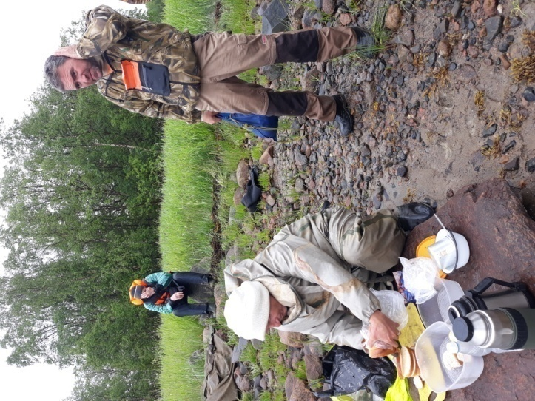
Обед с мошкой
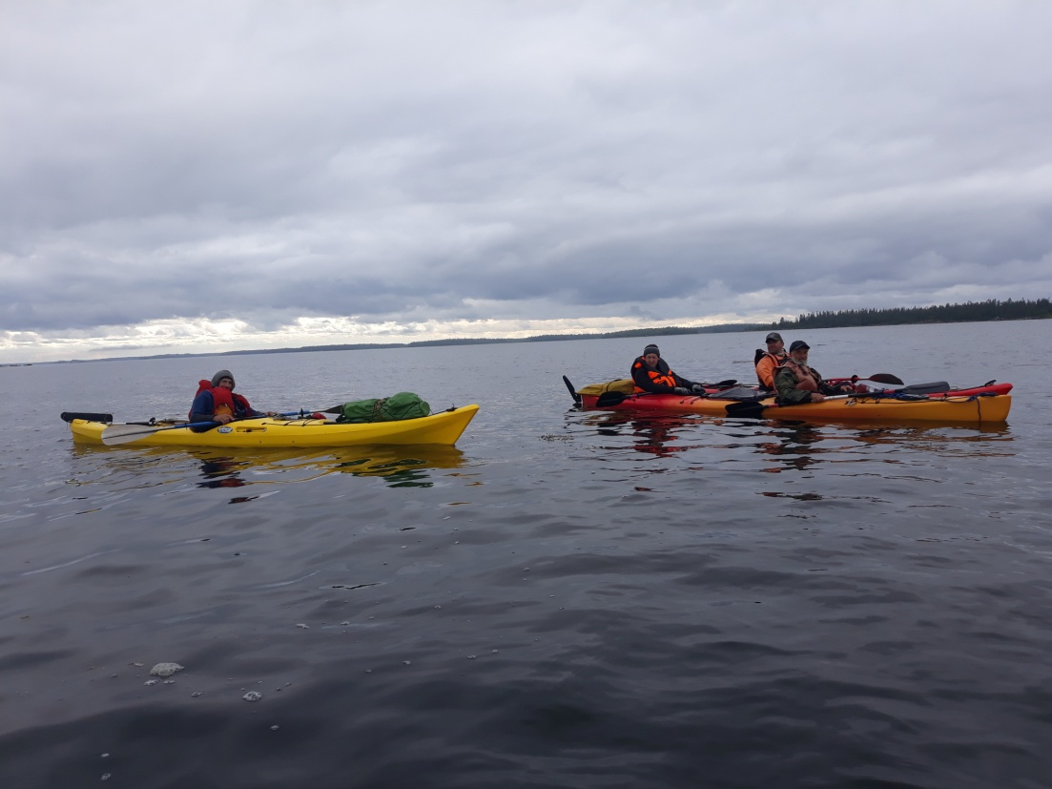
Спокойное море

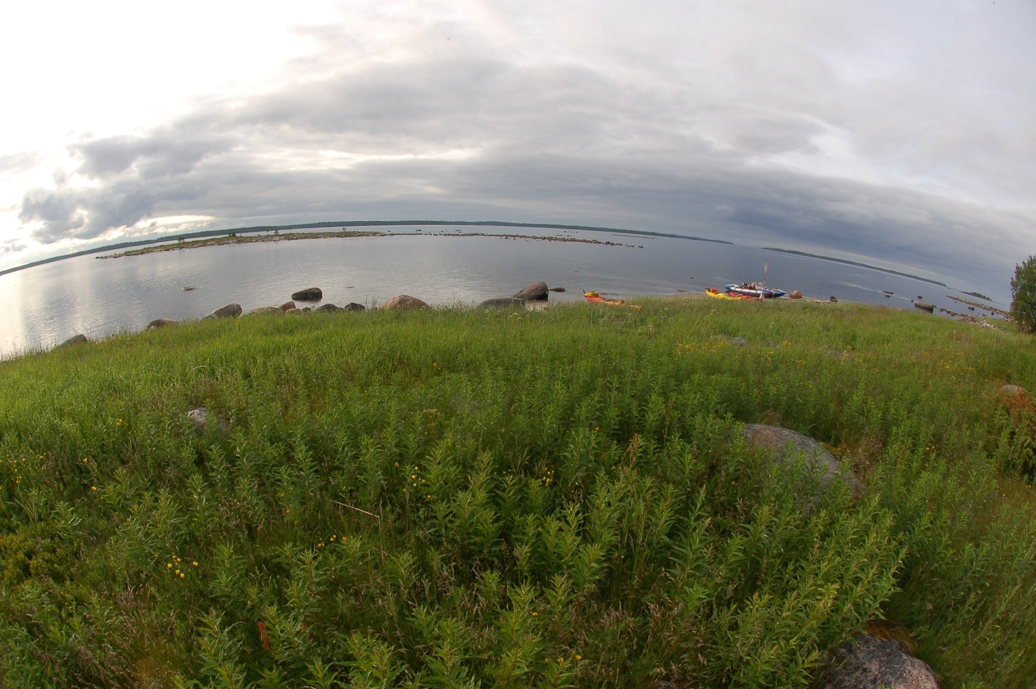
Место последней ночевки на Белом море

День 4 | Дата 03.07.2019
На завтрак уха из большой камбалы. Вышли в 9.15. На отдых встали в «комарином болоте», где вода в ключах соленая из-за прилива. В обед дошли до старого Беломорского порта. После обеда, абсолютно случайно не договариваясь по времени, встретили группу из Димитровграда (экскурсию Каштанова) от них узнали, что 19-й шлюз находится на ремонте, поэтому катер, идущий с Соловков выгрузил их в старом порту, прямо напротив нашей обеденной стоянки. Приняли решение, пользуясь случаем, объехать шлюз с помощью оборудованной «Газели» А. Каштанова. Прошли водой по Повенецкому заливу до КПП порта, где наиболее удобная дорога и не нужен въезд в город. Добрались на «Газели» до поселка «Сосновец» ниже плотины Маткожненской ГЭС в 20 км от Беломорска на Беломоро-Балтийском канале (БКК). БКК представляет собой в основном ряд озер, соединенных шлюзами и плотинами, часто с «шунтированием» небольшими ГЭС, в том числе и Маткожненской .
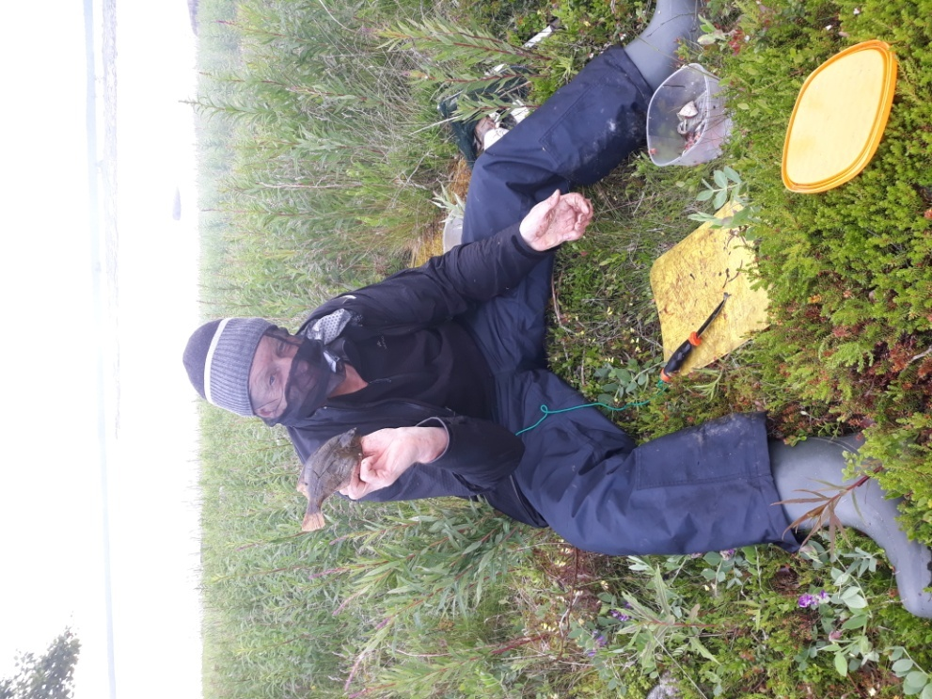
Камбала

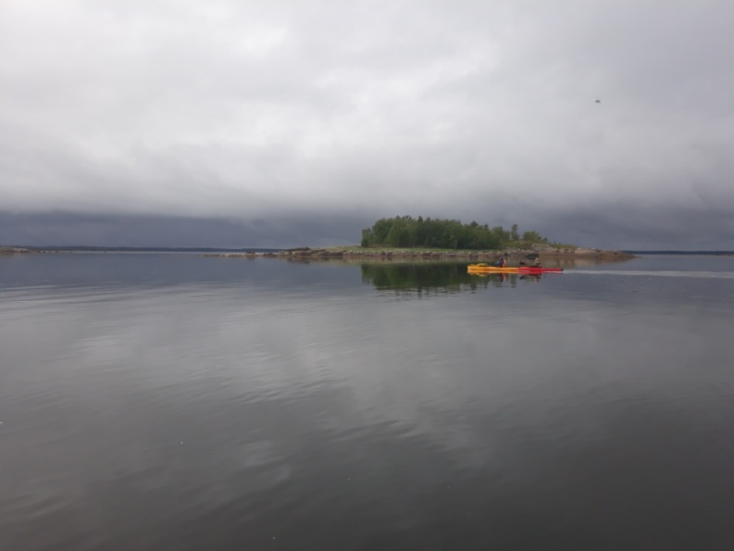
Каяк развивает скорость до 9 км/ч

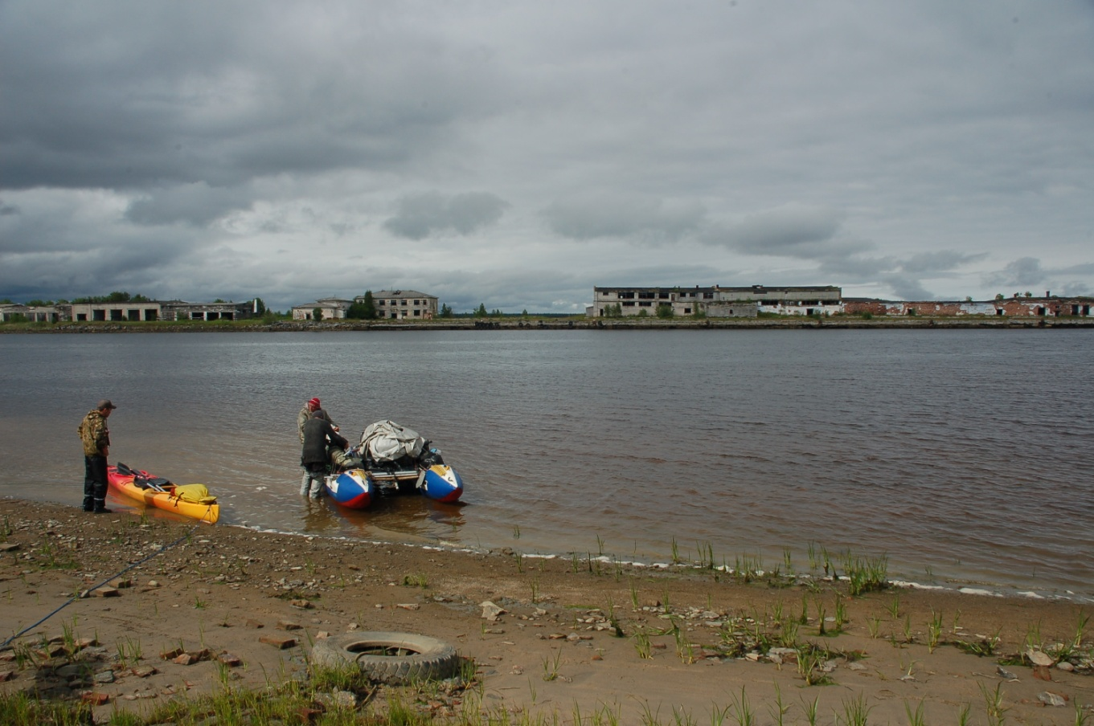
Порт г.Беломорска

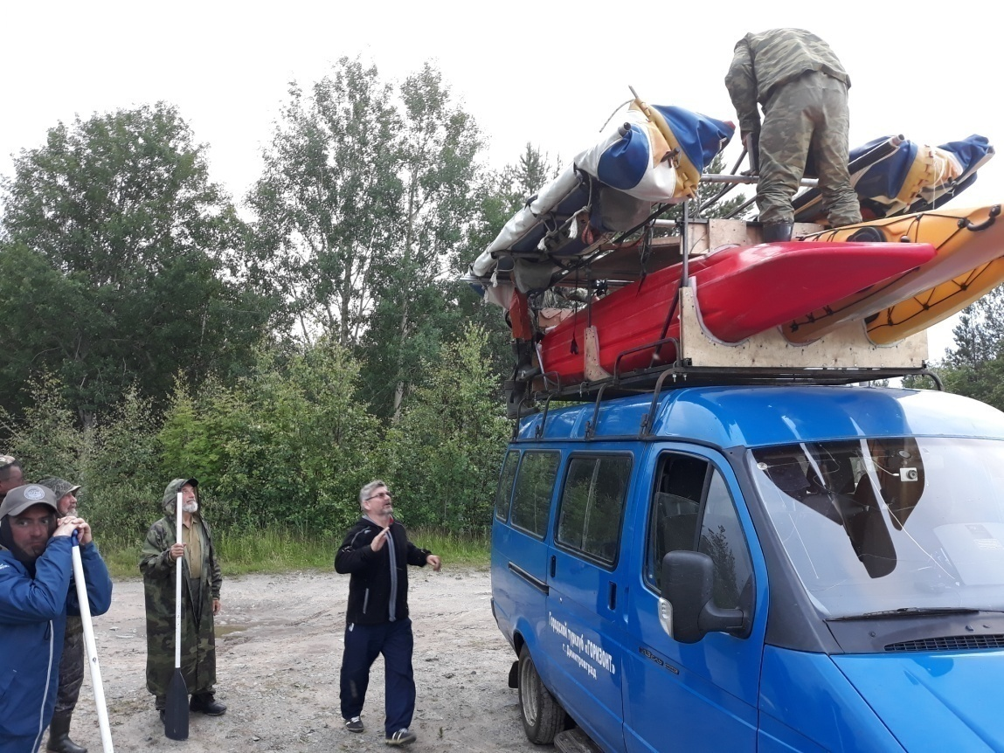
Разгрузка после объезда

День 5 | Дата 04.07.2019

Полуднёвка для знакомства с Сосновцом, где был во время строительства БК лагерь, и где работал на ГЭС - отец участника экспедиции Грачева, осужденный по 58 статье за веру в Бога. Вышли после обеда, через 3 часа подошли к шлюзу. Нас допустили к шлюзованию благодаря письму РГО.
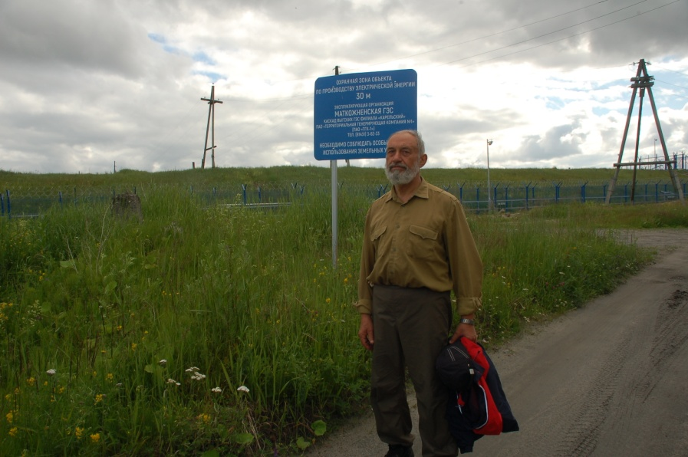
Матконженская ГЭС, которую строил отец участника экспедиции Грачева П.Ю.

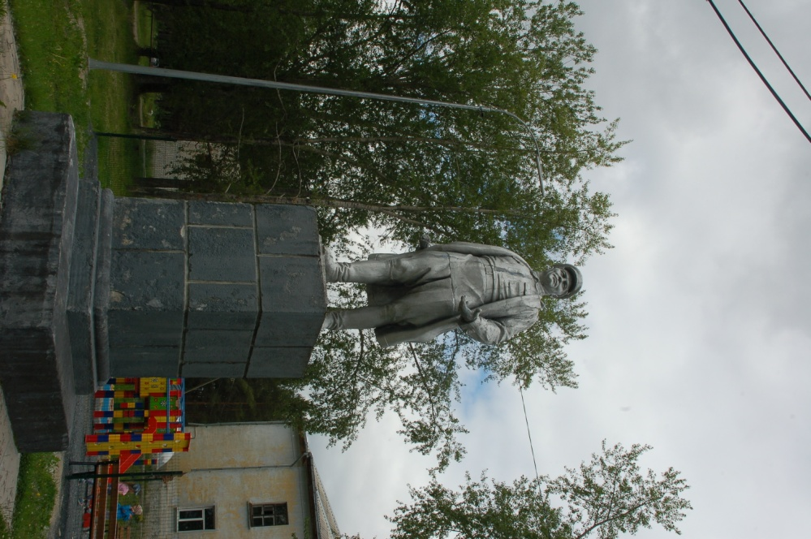
Памятник Кирову в Сосновце

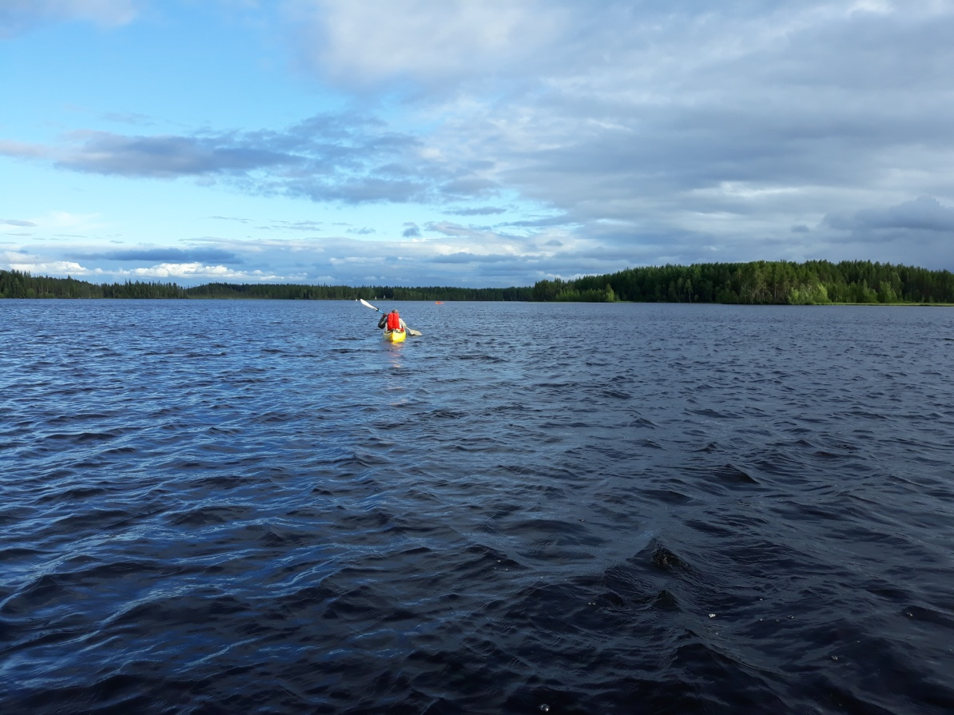
Движение по р.Н.Выг в сторону шлюза

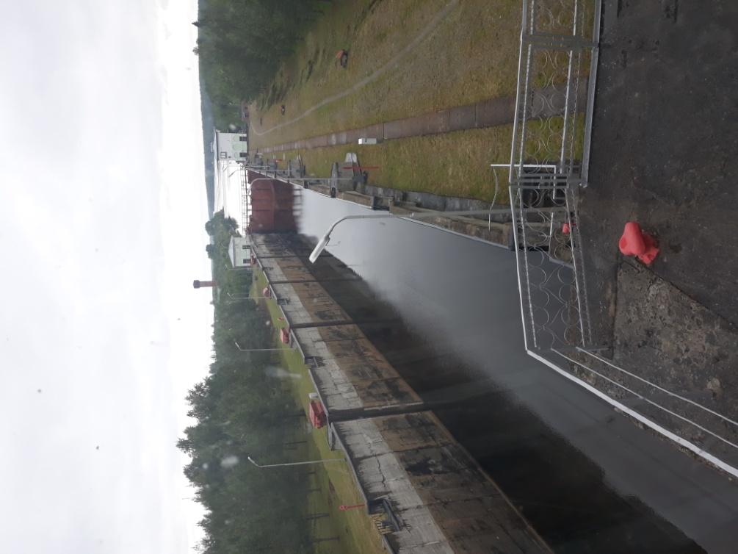
Шлюз Беломорканала

День 6 | Дата 05.07.2019

Каяки при шлюзовании были привязаны к корме катамарана без гребцов. Катамаран шел под мотором. Гребцов, при прохождении по охраняемой территории шлюзов сопровождал охранник. Таким образом преодолевались все шлюзы на подъем. (при спуске было разрешено наличие гребцов на морских каяках). Обед на острове с зарослями багульника – без комаров. После обеда попали под проливной дождь – прошли проверку наши штормовые костюмы. Стоянка на острове Выгозера.
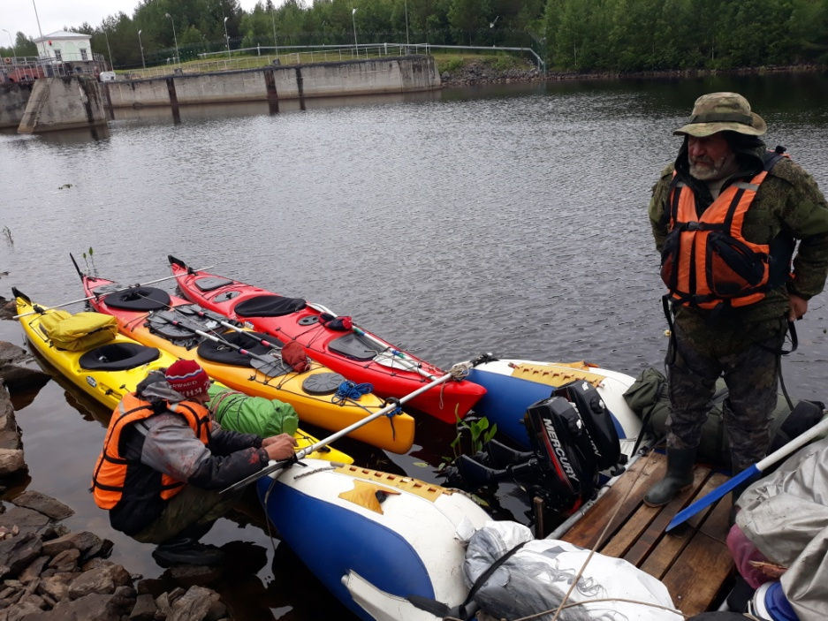
Подготовка судов к шлюзованию

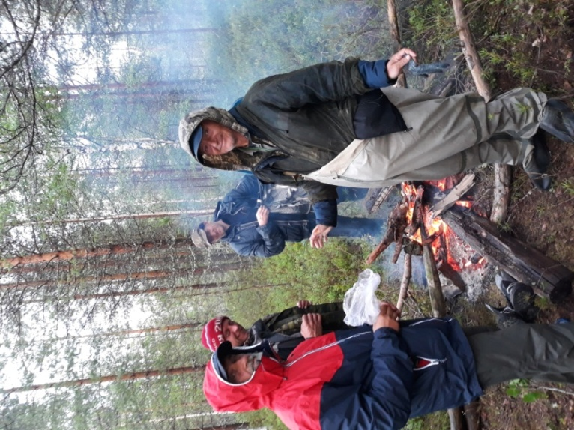
Сушка вещей после проливного дождя

День 7 | Дата 06.07.2019
Подъем в 7.30. Шли 3 часа до 11 шлюза. Шлюзование занимает около часа. Самый высокий шлюз – около 12 м каждая из двух ступеней. Строители «пошутили» – зацементировали сапоги ,торчат из стены шлюзовой камеры (ноги ЗЭК-а). Шли 2 часа до 10 шлюза. Вырублен в скальной породе. Рядом с этим шлюзом находится живописный водопад Воицкий Падун 7-8 метров высотой– место отдыха местной молодежи. Встретили там пару туристов из Самары. В пос. Надвоицы в магазинчике у шлюза купили продуктов. После долгих поисков встали на ночевку на живописном каменистом маленьком острове посреди острова. Ночью на блесну хорошо брал окунь.
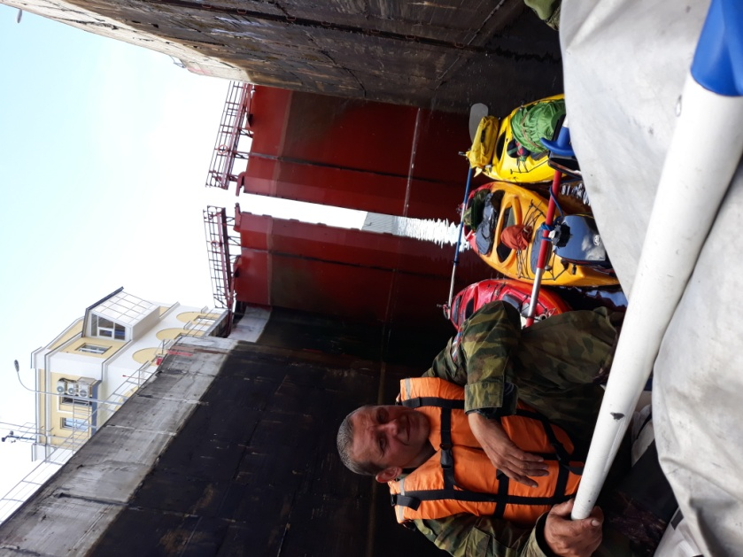
В шлюзовой камере

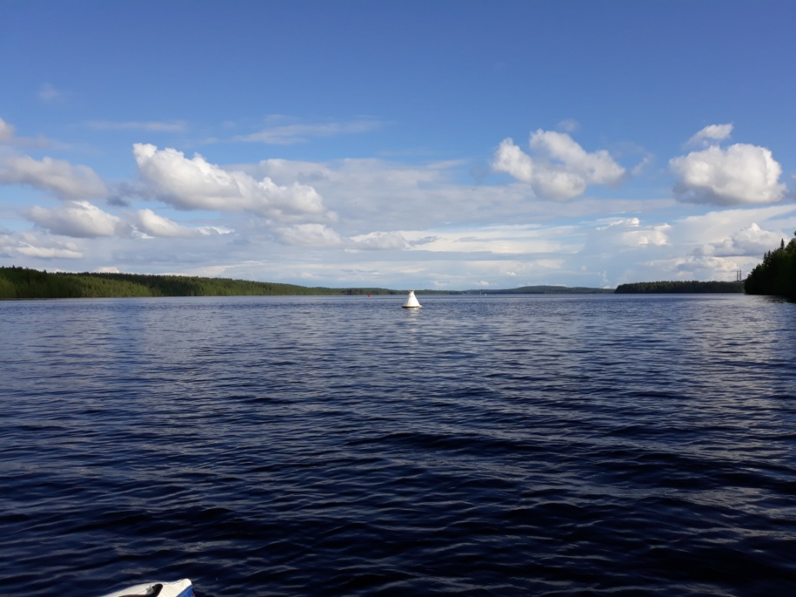
Просторы Выгозера

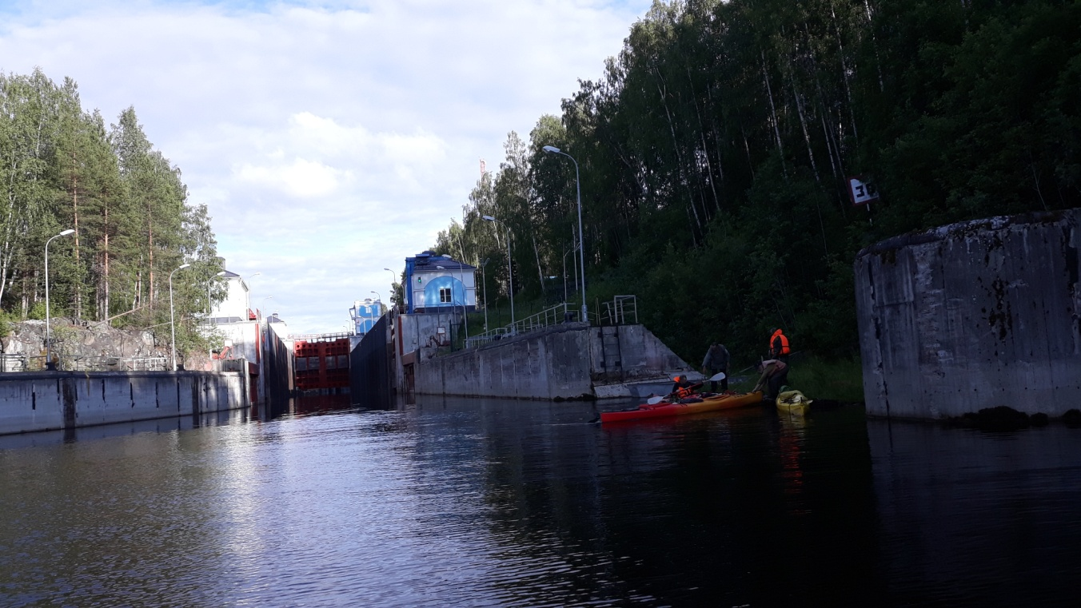
Чалка перед 10-м шлюзом

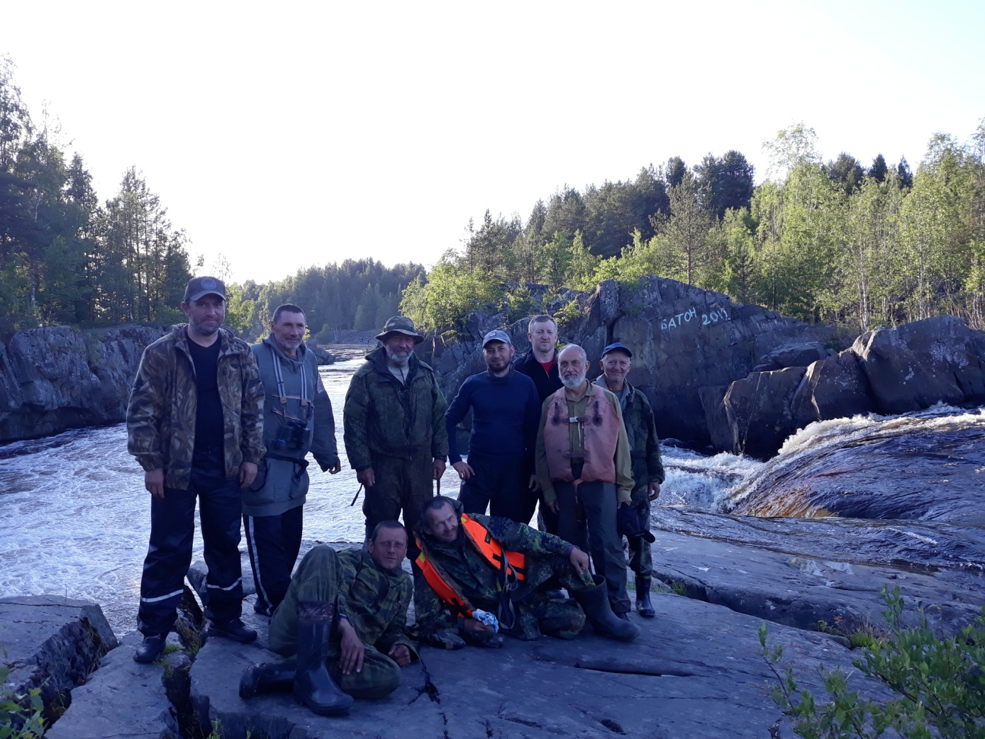
Водопад Воицкий Падун

День 8 | Дата 07.07.2019

Утром на острове чайки кричат как вороны. Дошли до г. Сегежа – 2,5 часа. Закупка продуктов, бензина, зарядка телефонных аккумуляторов. После выхода из Сегежи буквально через 15 минут начался шторм. Ветер боковой, северо-восточный до 15 метров в секунду. Шли ближе к правому по курсу берегу. Волна до двух с половиной метров. Каяки нормально идут по такой волне, тяжелее одиночкам, каяк – двойка более остойчив даже при боковой волне. Но разворачиваться опасно. Каяк – двойка (Комаров, Грачев) шли первыми и ушли от основной группы катамарана и каяков единичек, практически на другой берег, несмотря на свистки в пределах слышимости и скрылись из зоны видимости. На позывные по рации не отвечали. Догнать двойку не удалось, а из-за высокой волны идти стало опасно, особенно каякам - единичкам, а моторы катамарана периодически поднимались над водой, что грозило поломкой двигателей. Принято решение встать на ближайшем острове с подветренной стороны и связываться с двойкой по рации. Разожгли сигнальный костер. В течение двух часов предпринимались безуспешные попытки связаться по рации и сотовым телефонам. В штормовую погоду, продолжительностью около четырех часов, объезжали близлежащие (и не только), острова и противоположный берег на катамаране (безуспешно, как «сквозь землю провалились») Ближе к полуночи на резиновой лодке с заглохшим мотором на сигнальный костер на остров приплыли, а точнее принесло местных рыбаков и они рассказали, что видели каяк и двух каякеров на острове в 3 км к востоку, в заливе острова и что они заночевали в рыбацком домике.
Рыбаков накормили, обогрели, а они подарили нам большую щуку.
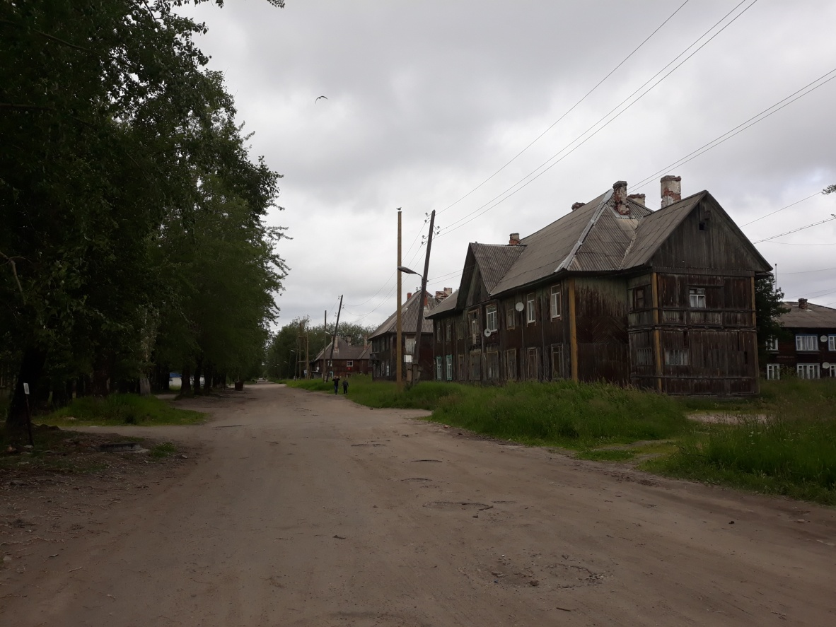
В г. Сегежа

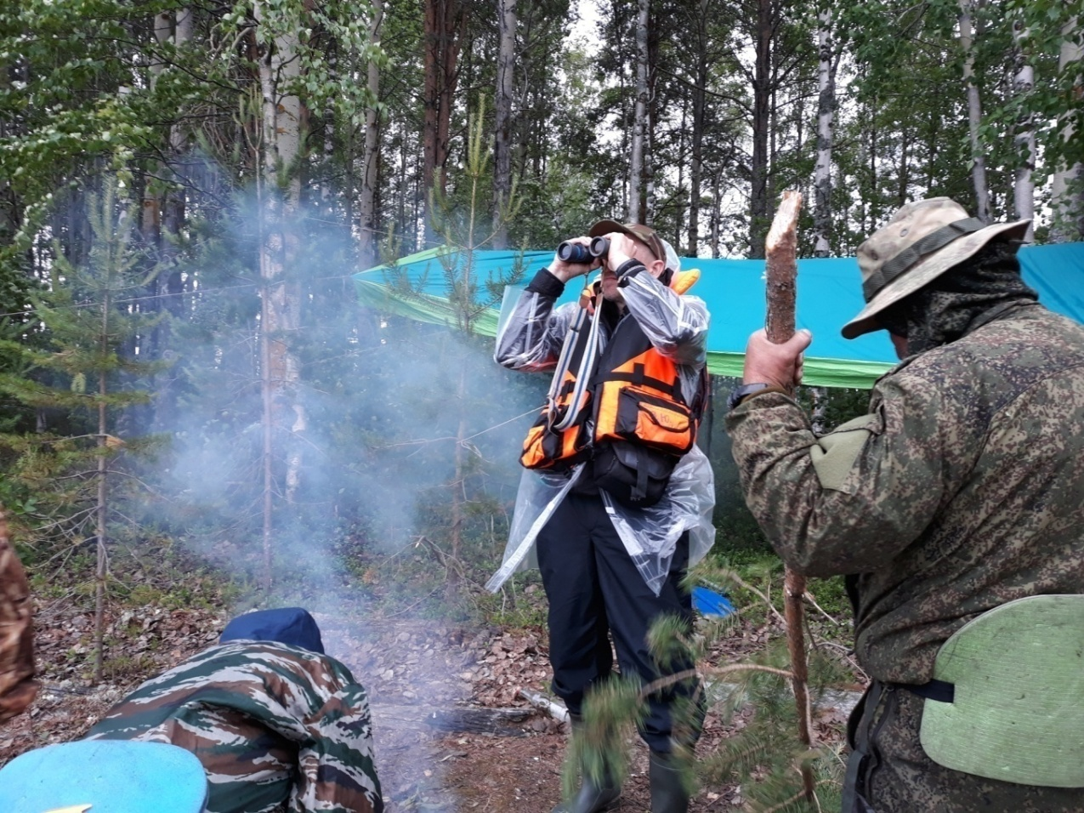
В поисках пропавшего экипажа

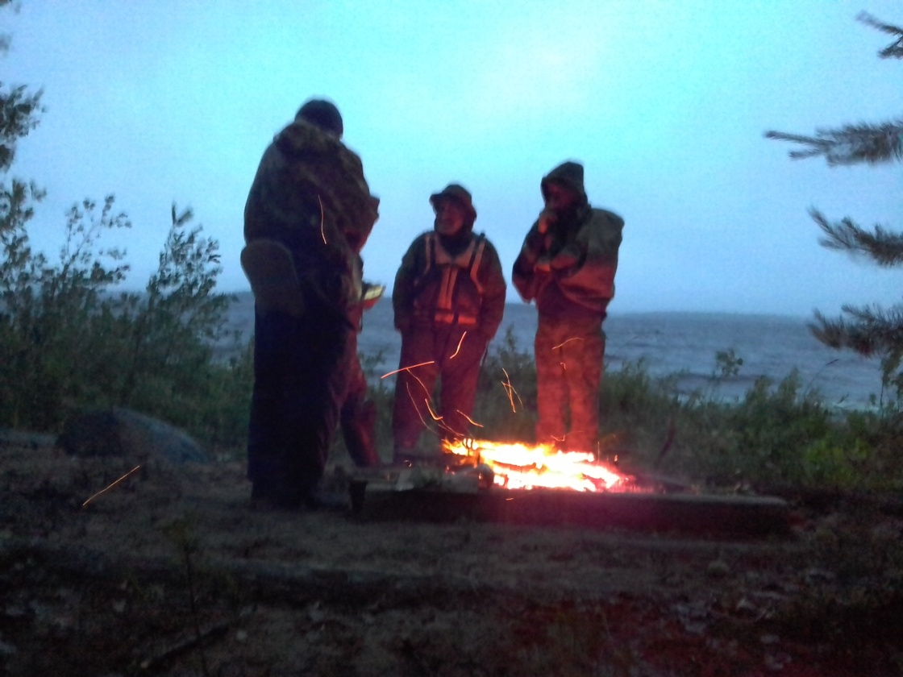
У сигнального костра

День 9 | Дата 08.07.2019

Рано утром в бинокль заметили каяк-двойку и сигнальные спасжилеты на деревьях основного (правого берега в направлении Сегежи. Очевидно все-таки по рации отставший экипаж понял, что мы находимся на правом берегу. Был выслан катамаран, через некоторое время команда была в сборе. Накормили, обогрели, состоялся разбор полётов. Негативно сказались недостаток взаимопонимания экипажа и недостаток опыта А. Комарова при его общей самонадеянности и отсутствии коллективизма (по прямому курсу куда волна и ветер разворачивает судно всегда идти легче). За нарушение дисциплины путем общего голосования принято решение вывести из состава экспедиции А.Комарова . Елизаров согласно договоренности и с учетом непредсказуемой на ближайшие дни погоды, так же покинул состав экспедиции, т.к. ему требовалось вернуться в Ульяновск для участие в походе по Забайкалью, а Сегежа – самый близкий и удобный пункт с ж/д вокзалом.
После обеда продолжили путь к 9-му шлюзу. Ветер на открытых участках штормовой, Шли по Выгозеру пытаясь идти с подветренной части островов и побережья, что не всегда удавалось.
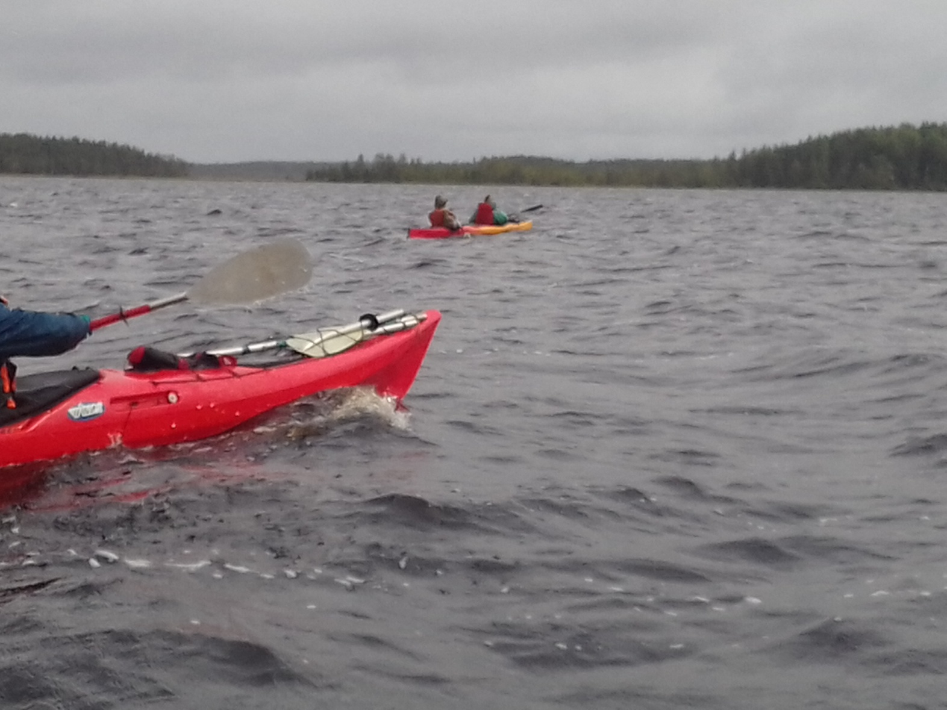
Волна на Выгозере

День 10 | Дата 09.07.2019

С 8.30 идем по Выгозеру. Ветер 8-12 м. попутный. Волна подгоняет. После 8 часов хода ночуем на острове.
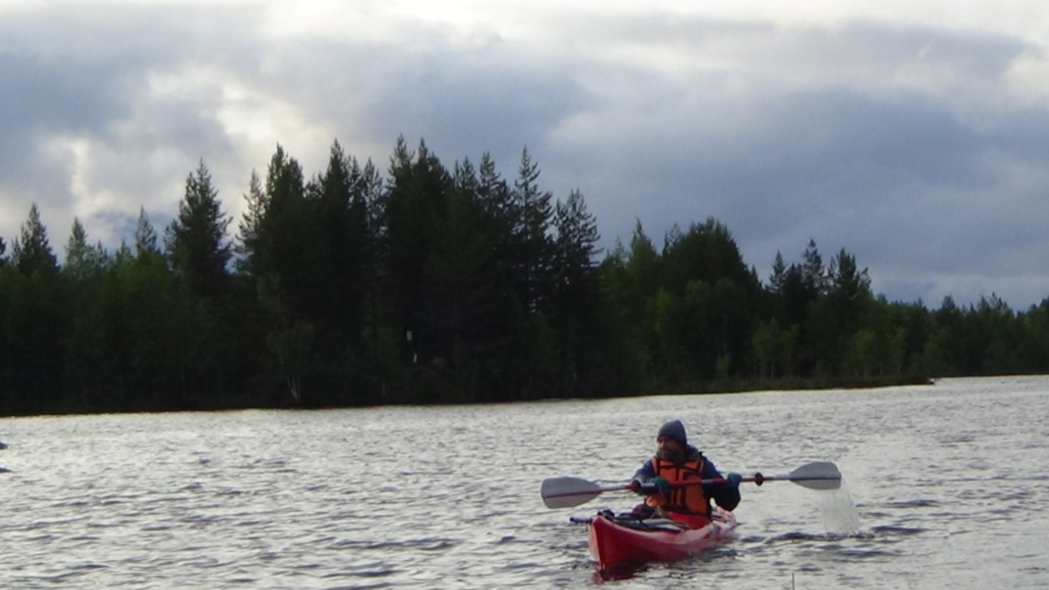
На Выгозере
День 11 | Дата 10.07.2019

С 9.00 – 6 х.ч. Ветер 9 – 13 м. В основном попутный. Но испытали «мордотык», когда заходили в «незапланированную губу». Ночевали на острове. Рядом заповедник. Над нами пролетал вертолет, видимо служба заповедника.
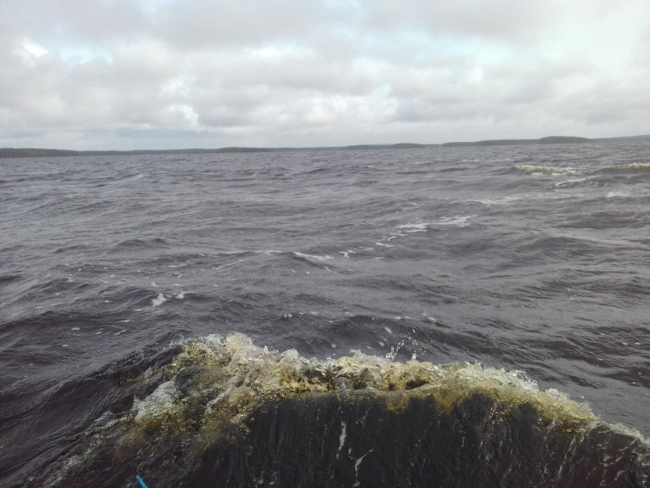
Волна на Выгозере

День 12 | Дата 11.07.2019

Через 6 х.ч. дошли до 9 шлюза. За ним большая волна на озере. Юра «поцеловался» на каяке с камнем, не кильнулся, но отстал. Временно единичка на привязи. Затем на ней – по очереди - Юра и Сергей, у которого побаливает рука. К вечеру волна уменьшилась. Стоянка на острове. Берег болотистый и в корягах.
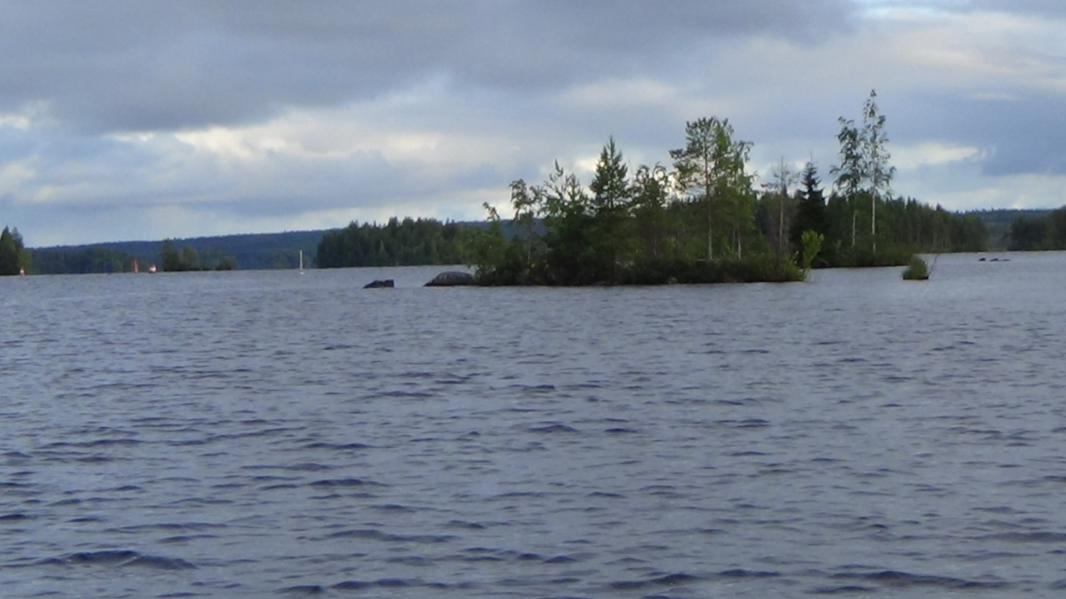
Выгозеро

День 13 | Дата 12.07.2019

Дошли до 8-го шлюза. Проходили в привязанных к кату каяках. После шлюза – канал с односторонним движением судов. После прохождения этого участка сообщили на шлюз об окончании прохождения. Подошли к 7 шлюзу. Из-за скользких мостков Леша принял холодную ванну. Высушился у костра во время переговоров о дальнейшем прохождении шлюзов. Администрация и дежурный персонал шлюзов Повенецкой лестницы видно уже были наслышаны о нашей экспедиции , были соответствующие письма от РГО. Повенецкую лестницу шлюзов проходили, как говорится по «зеленой» не отвязывая каяков от ката, не причаливая к берегу на связи с тем или иным диспетчером по мобильному телефону. Проходили на катамаране под мотором, привязав к корме катамарана три каяка с гребцами. Без гребли каякеры дубели. Радостно встретили окончание прохождения последнего по маршруту шлюза. Опять гребем! Прошли всего 6 х.ч. При подходе к Повенцу встретила Вера и передала приглашение Валерия Ивановича, бывшего моториста атомной подводной лодки, остановиться у него в доме на окраине Повенца. Чтобы не обижать старожила, у него ночевали Владимир Иванович с Павлом Юрьевичем. Остальные – в палатках рядом с судами. Валерий Иванович ложится рано. Познакомиться вечером не удалось.
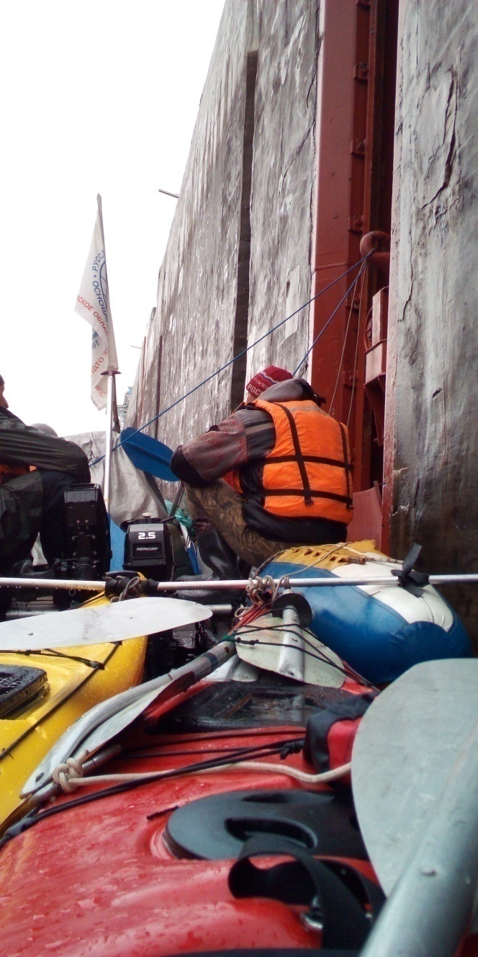
Шлюзование на Повенецкой лестнице

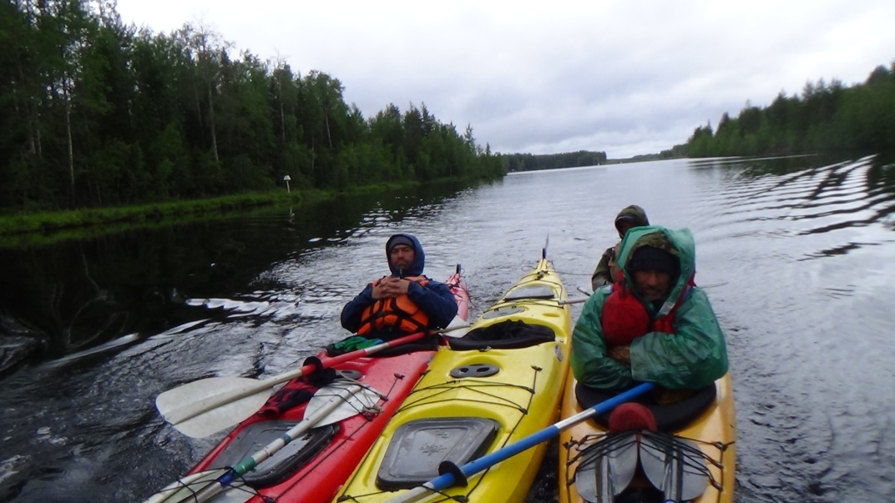
Прохождение Повенецкой лестницы
День 14 | Дата 13.07.2019

Утром, перед началом маршрута по Онежскому озеру, познакомились с Валерием Ивановичем - интересным обаятельным человеком – кавторангом в отставке , который нас приютил. Он подсказал, где купить бензин для моторов и помог его привезти на своей машине. Завтрак - на просторной отдельно стоящей кухне бывшего подводника. Вышли перед обедом, который заменили перекусом. Шли 4,5 часа. Остановились на ночлег рядом с избушками рыбаков, которые содействовали нашей вкуснейшей ухе со щукой, килограмма на два.
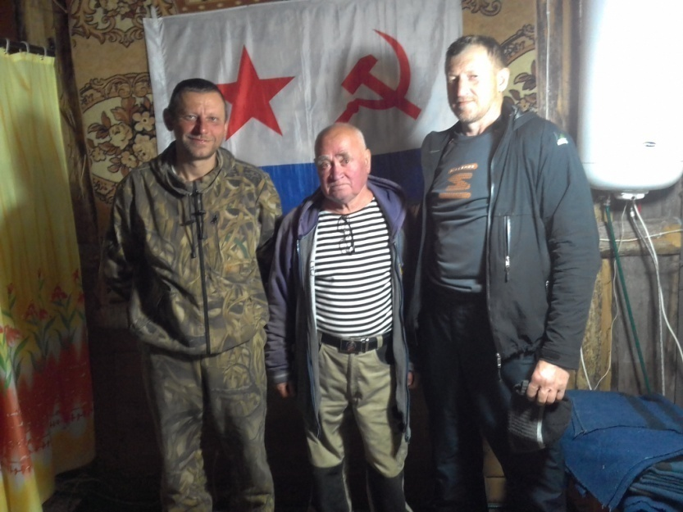
С легендарным подводником

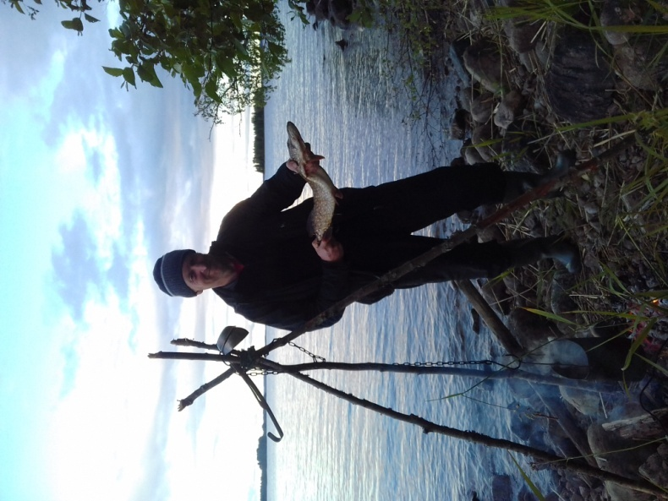
Подарок рыбаков

День 15 | Дата 14.07.2019

«В воскресенье отдыхать, вот он наш девиз». Не тут-то было. Подъем в 6. Шли 7 х.ч. Обед – перекус – мясо, сало, чай. Ветер попутный. Ночевка на прекрасном «сосновом» острове против пос. Пяльме. Есть мобильная связь. У берега валяются воблеры. Но рыбачить некогда. Осталось 162 км по прямой до финиша нашего этапа.
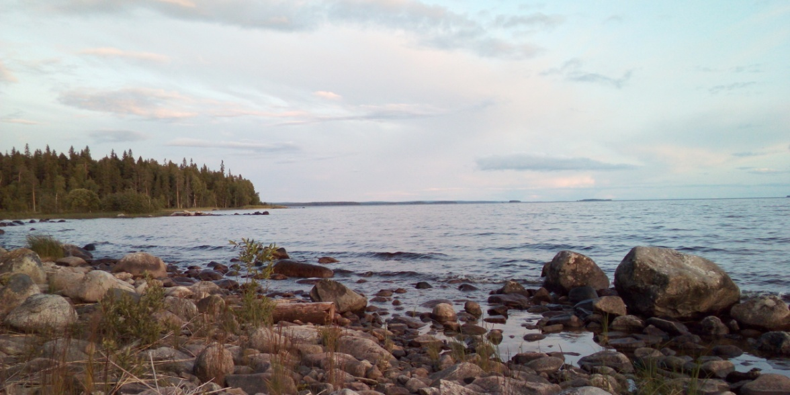
Онежское озеро

День 16 | Дата 15.07.2019

Утром солнце. Настроение прекрасное. Юрич сделал зарядку. Искупались в Онежском озере. Ветра нет, дождя нет, гнуса мало. Всегда бы так! Прошли около 6 х.ч. Стоянка на хорошем берегу.
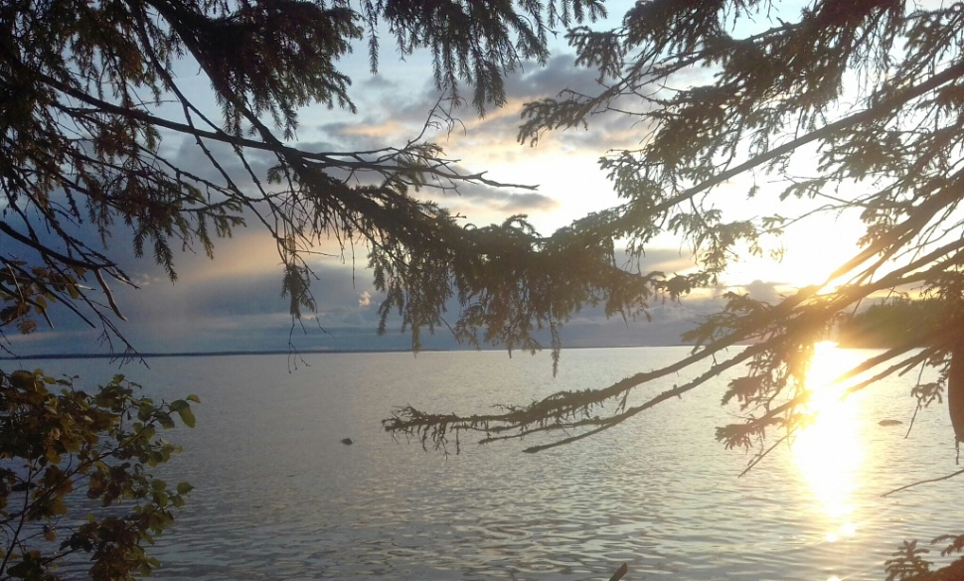
Онежская идиллия

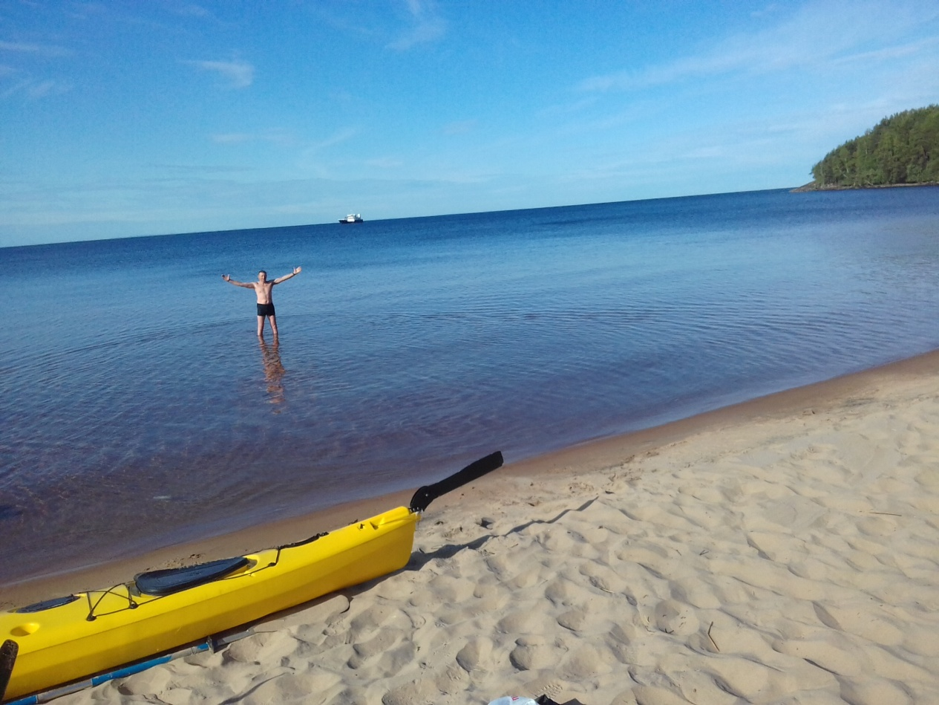
Стоянка на песчаном пляже

День 17 | Дата 16.07.2019

Прошли 9 х.ч. в хорошую погоду. Ни волны, ни ветра, ни дождя – сплошной кайф. Однако под конец пути Гена стал засыпать и едва не выпал из каяка. Ночевка рядом с мысом под названием «Бесов нос». Полная луна, корабль сверкает огнями на рейде, костер и песни под гитару – что еще нужно вечером после 9-ти часового перехода?
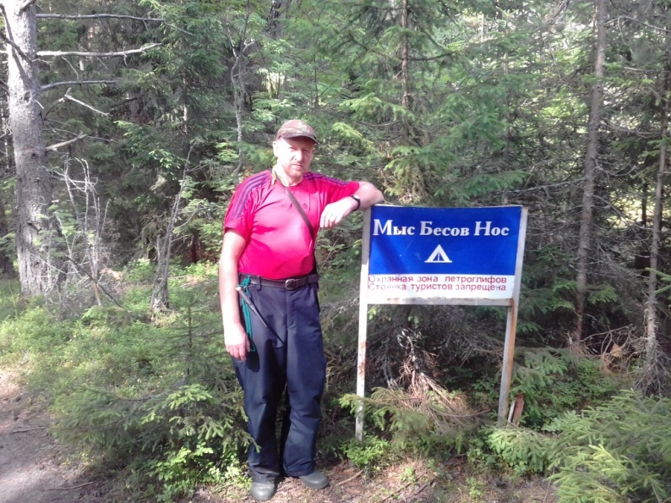
В районе мыса Бесов Нос

День 18 | Дата 17.07.2019

На Онежском озере вблизи стоянки у «Бесова носа» много живописных мест: песчаные поросшие сосняком косогоры, извилистые лесные дороги и дорожки, поросли молодых елочек. Засняли наскальные рисунки, побывали у реставрируемого маяка. С 11.30 шли 6 х.ч. и сделали остановку у Муромского монастыря, где идет реставрация старой церкви. Прошли 5 х.ч. до стоянки напротив мыса Андомский. К вечеру подул боковой ветер - небольшая волна.
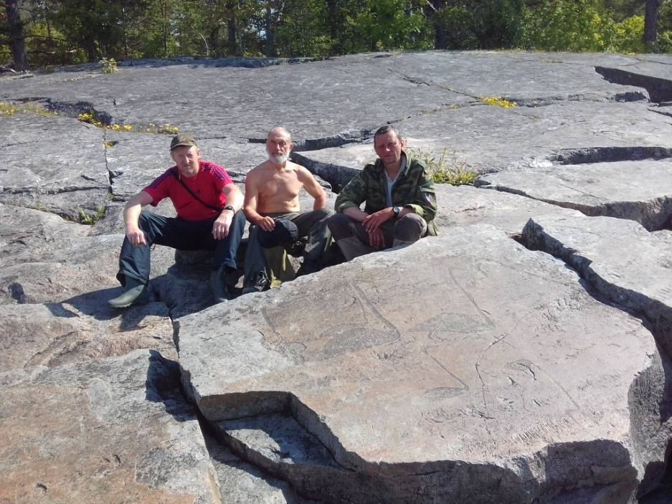
Рядом с петроглифами

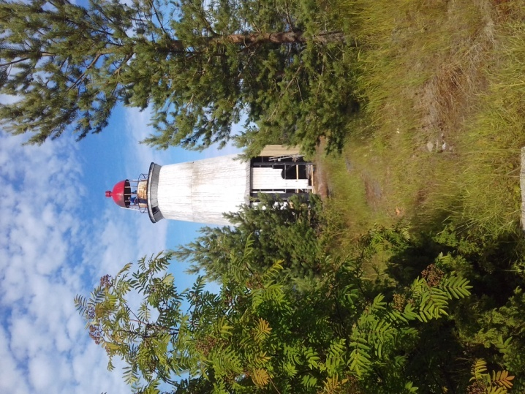
Маяк на мысе Бесов Нос

День 19 | Дата 18.07.2019

Вышли в 11.15. Запоминающимся был этот 4-х часовой переход на Онежском озере от нашей стоянки до мыса Андомский - при двухметровой волне и боковом ветре. До кустов еле добежали. Обед восстановил силы. Прошли около часа до стоянки и места отдыха местного населения. Ветер 7-10 м. Сильная встречная волна на прямом ходе. Шли 1,5 часа под берегом до учебной базы МЧС (на карте - Андомское сельское поселение). Что может быть вкуснее горохового супа с салом на ужин после горячего душа?! Помыться в душе нам предложили гостеприимные работники базы МЧС. Прощайте тяжелые промокшие походные ботинки, здравствуй чистая не пропотевшая рубашка! Последняя ночевка тех, кто закончил второй этап, была на берегу тренировочной базы МЧС, вблизи г. Вытегры.
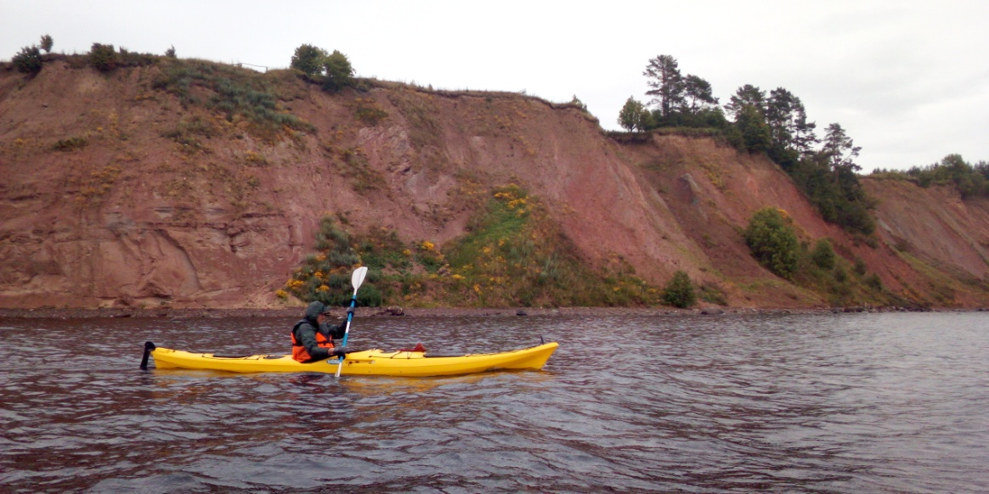
Встречный ветер перед Вытегрой

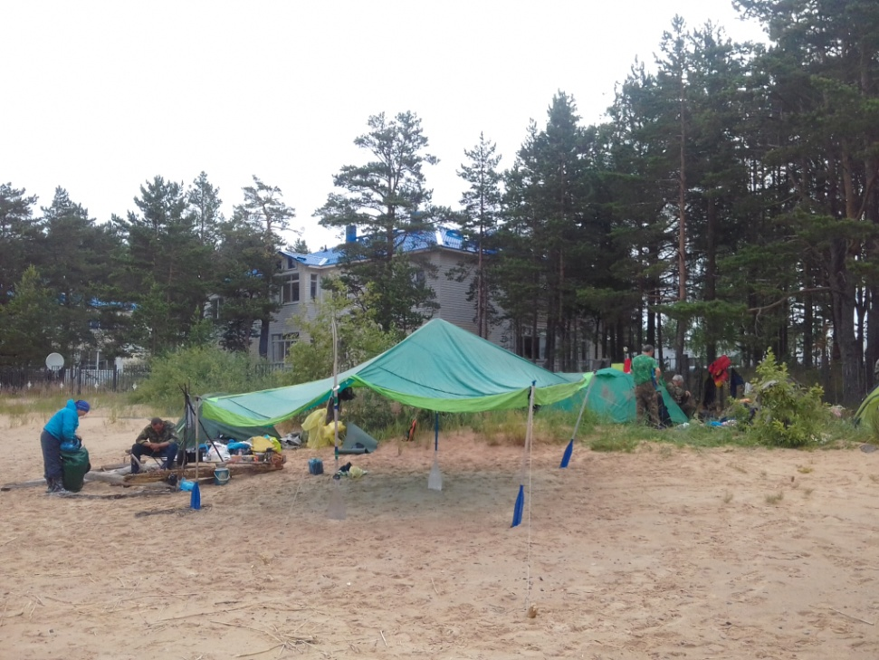
Ночевка на базе МЧС

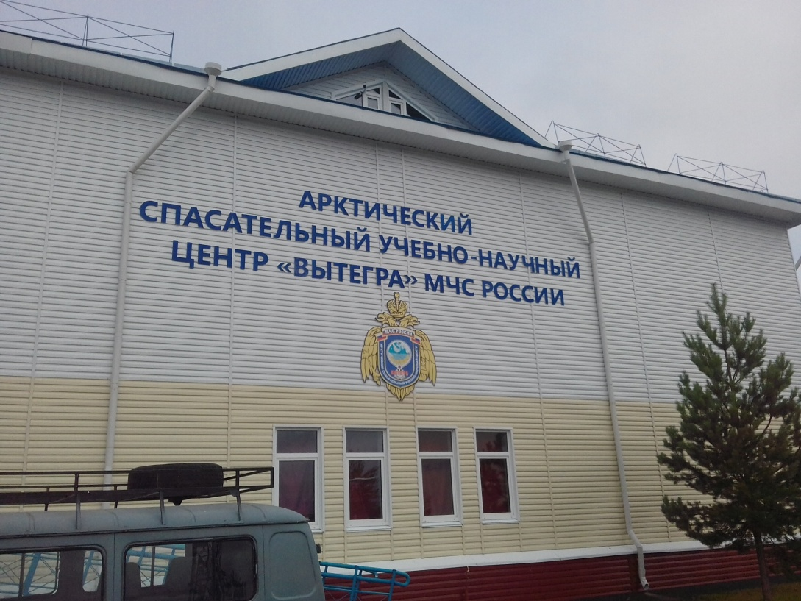
База МЧС

День 20 | Дата 19.07.2019

Утром дождь, к счастью не продолжительный. Сборы рюкзаков отъезжающими в Вологду. Решили так: те, кто заканчивает этап – идут до Вытегры на катамаране. А остальные – на каяках. Остановились недалеко от местной церкви. Прощания остающихся и закончивших этап. По мостику через канал добрались до остановки автобуса. После закупки сувениров на местном рынке Юра, Сергей , Сан Саныч и Павел Юрьевич на заказанной маршрутке уехали в Вологду. Там они остановились в недорогом железнодорожном отеле, с баней!
День 21 | Дата 20.07.2019

Осмотр достопримечательностей Вологды. Обед в прекрасном кафе во время проливного дождя. Вечерняя баня …
День 22 | Дата 21.07.2019

Побудка с помощью горничной и в поезд!

ВЫВОДЫ И РЕКОМЕНДАЦИИ
- Маршрут второго этапа экспедиции получился очень насыщенным и разнообразным: прохождение открытых водных пространств, рек и озёр, шлюзов Беломорканала. Достаточно большое количество достопримечательностей.
- Морские каяки показали себя с наилучшей стороны: высокая грузоподъемность и вместительность (практически всё личное и часть общественного снаряжения удавалось грамотно размещать в отсеках каяков), непотопляемость (наличие трёх переборок делает каяк непотопляемым судном), высокая скорость на спокойной воде (6-8 км/ч – крейсерская скорость для одиночного, до 10 км/ч – для двухместного).
- Однако сопровождение судна с мотором необходимо как из соображений безопасности, так и при шлюзовании на Беломорканале (обязательное требование).
- Рации при шлюзовании должны иметь возможность двухсторонних переговоров на 5-м канале (у нас была односторонняя связь).
5) Пропуск туристов через шлюзы возможен лишь при наличии согласования с руководством Беломорканала. В нашем случае это было письмо Ульяновского отделения РГО.
- Волна на карельских озёрах очень жёсткая. Даже небольшая (около 1 м) волна, идущая с определенной частотой, способна перевернуть каяк, особенно при развороте.
- Шторма на карельских озёрах возникают внезапно и развиваются очень стремительно. Поэтому желательно проходить маршрут вблизи суши (берега или островов). Использование спасжилетов – обязательно!
- Приливы и отливы на Белом море достигают 2 м, а море довольно мелкое, поэтому использование многих проток между островами и коренным берегом во время отлива невозможно. Необходимо иметь график приливов и отливов и проходить протоки только во время прилива.
- Хоть экспедиция проходила в середине лета, нередки понижения температур (особенно ночных) до +5 градусов и затяжные дожди. Поэтому необходима тёплая и непромокающая одежда и резиновые сапоги.
- При формировании группы следует обратить внимание на подбор участников по психологическому типу и организации в группе позитивного психологического климата и должной субординации.
- Обязательно необходим запас времени на случай ухудшения погоды. Недопустимо рассчитывать время прохождения на основании успешных отчетов, и потом, в случае непредвиденных обстоятельств гнать, несмотря ни на что, опаздывая на поезд. Следует закладывать как минимум 3 запасных дня.
- Сотовая связь и мобильный интернет есть на всём протяжении маршрута.

Потенциально опасные участки (препятствия, явления) на маршруте
Потенциально опасные участки на маршруте можно разделить на природные и техногенные.
К природным относятся:
- открытые водные пространства;
- шторма;
- встречный ветер;
- встречное течение;
- затопленные камни, коряги.
К техногенным следует отнести:
- Шлюзы;
- Плотины ГЭС.

Место хранения технического видеоматериала по походу:
- у автора отчета – Елизарова П.В. +79272703279.

ПРИЛОЖЕНИЯ

Маршрутная книжка

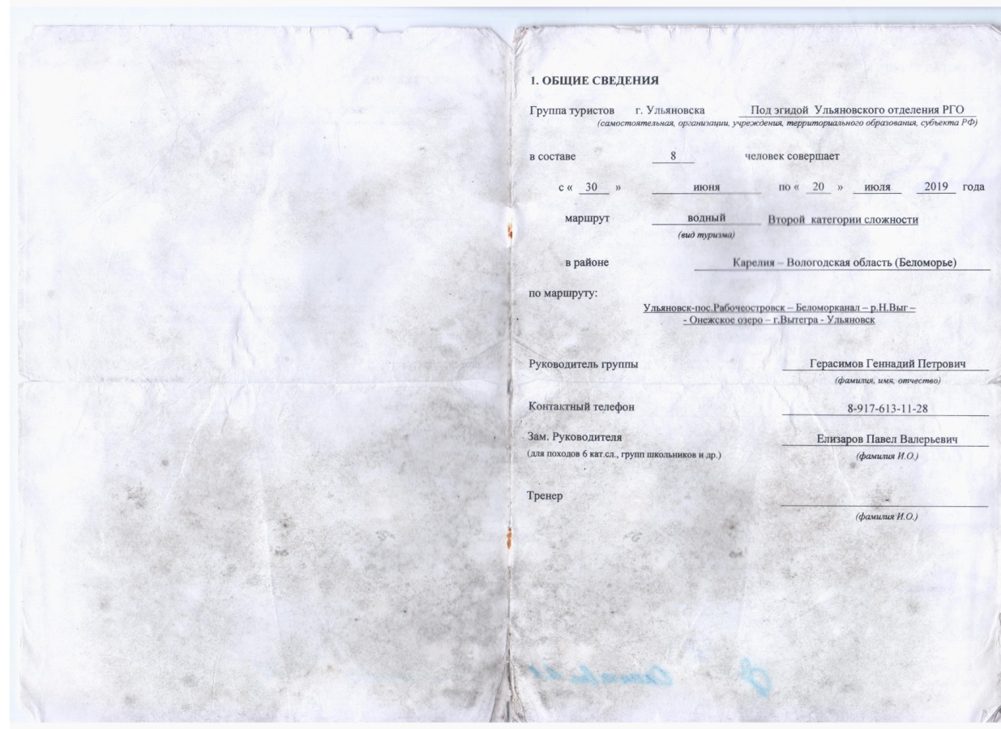
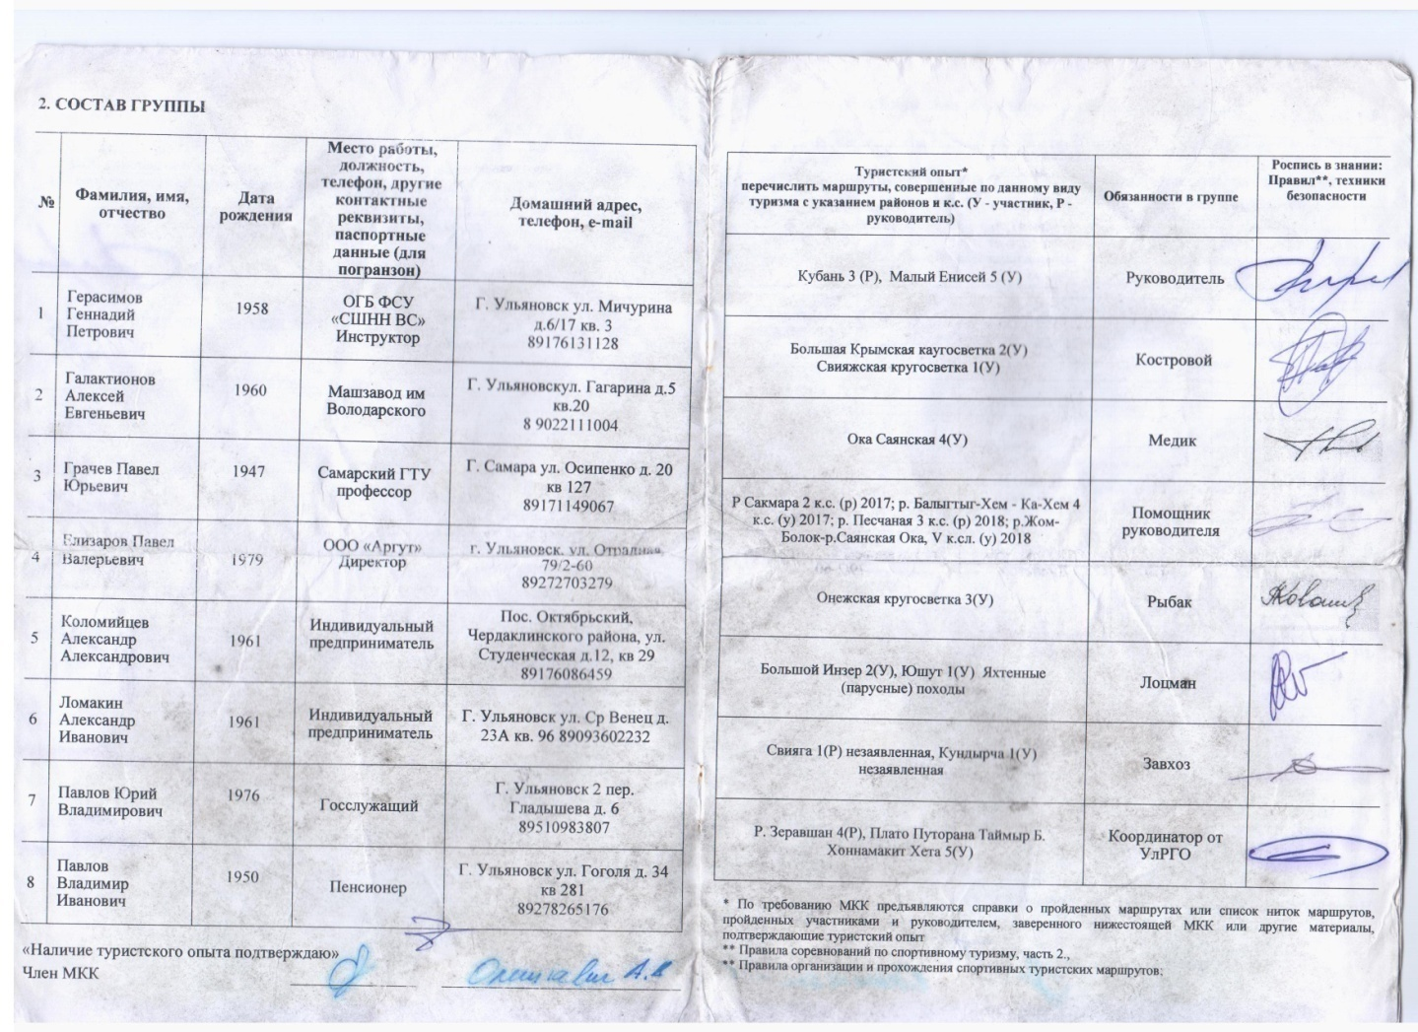
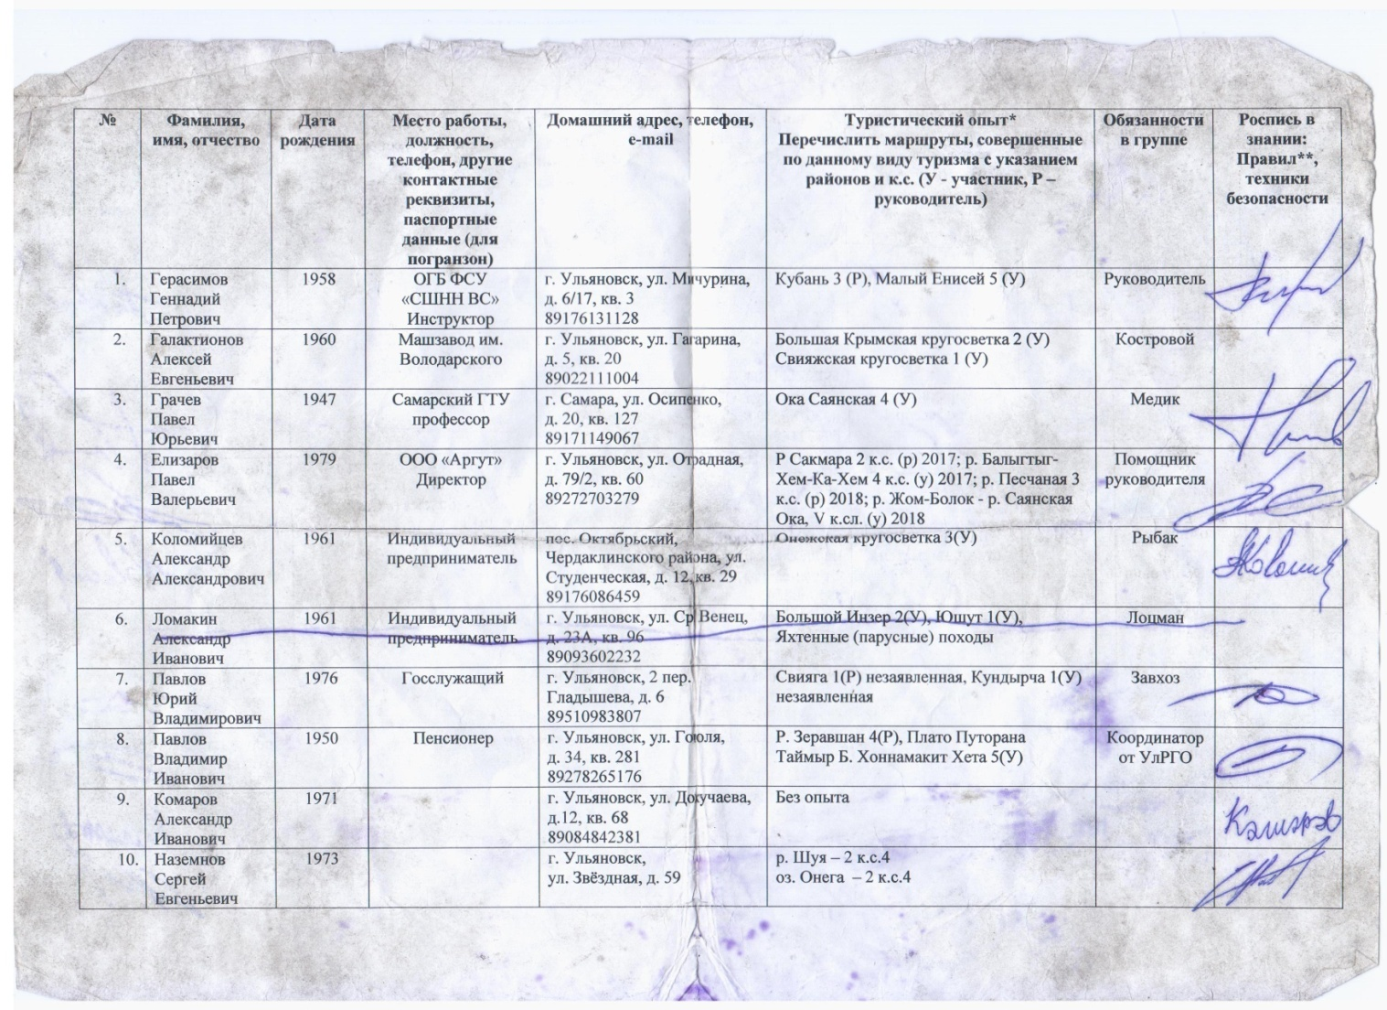
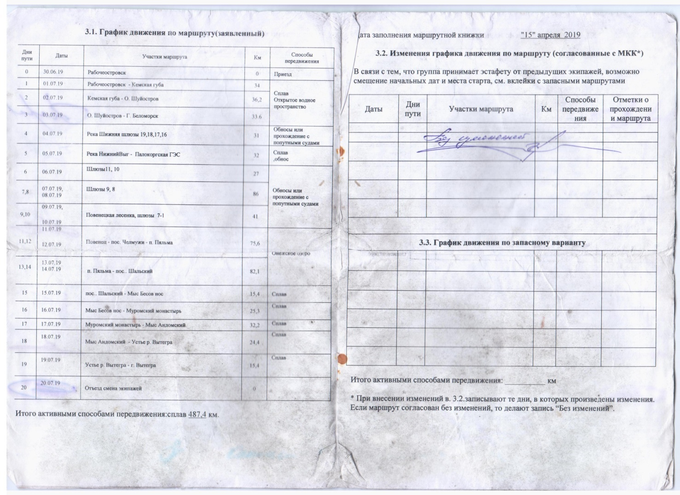
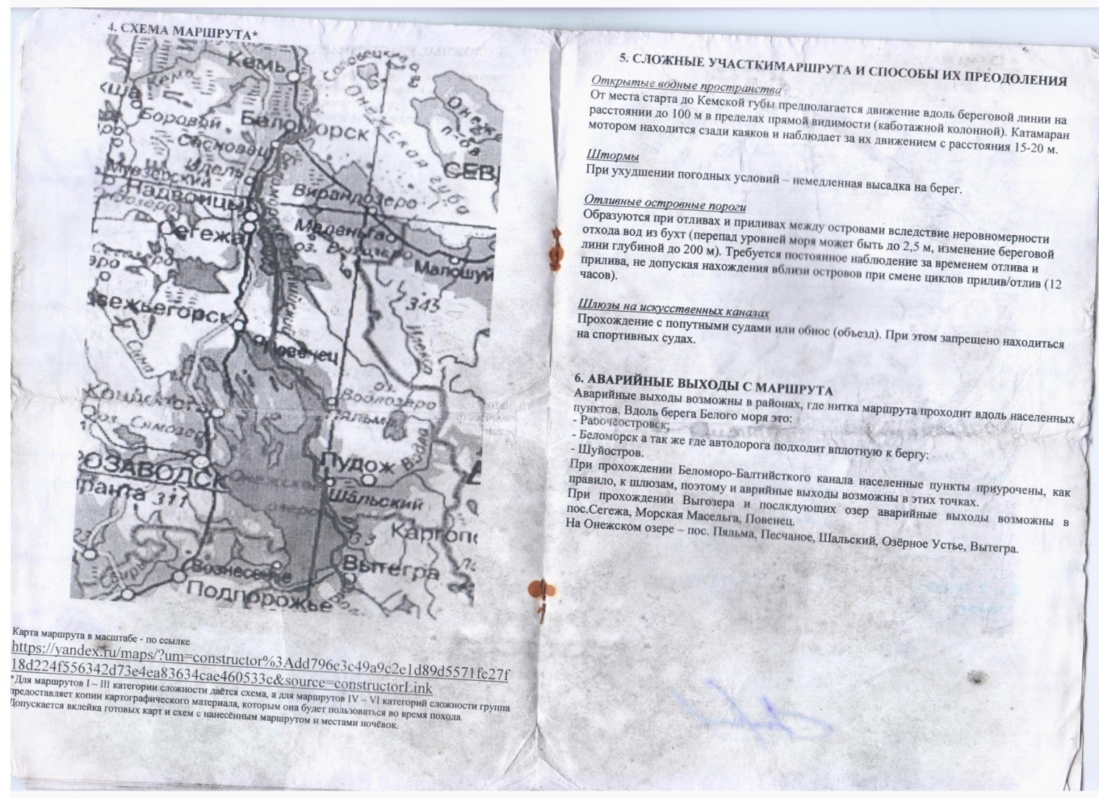
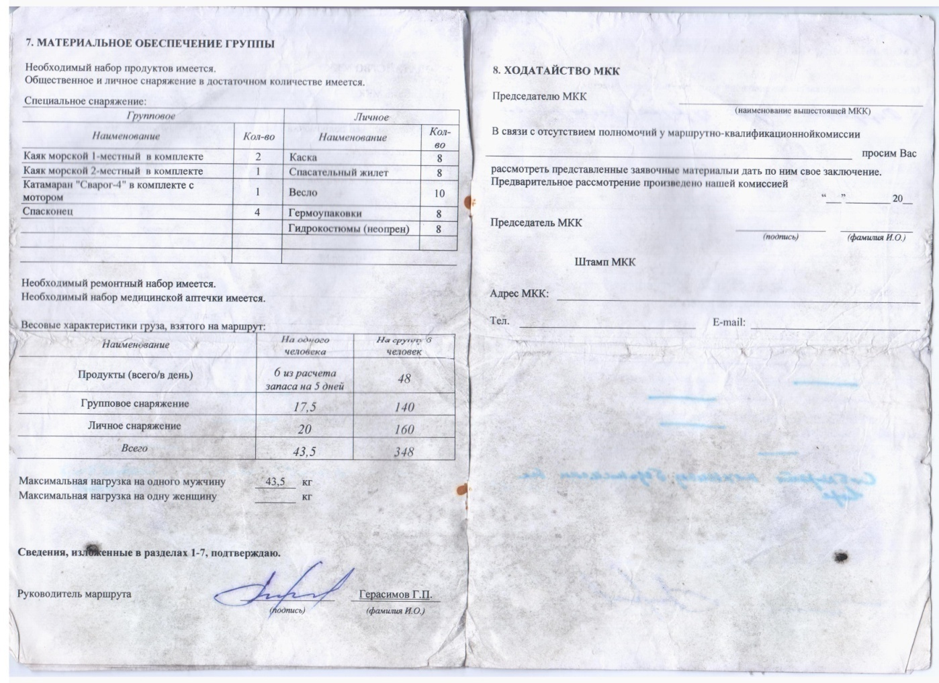
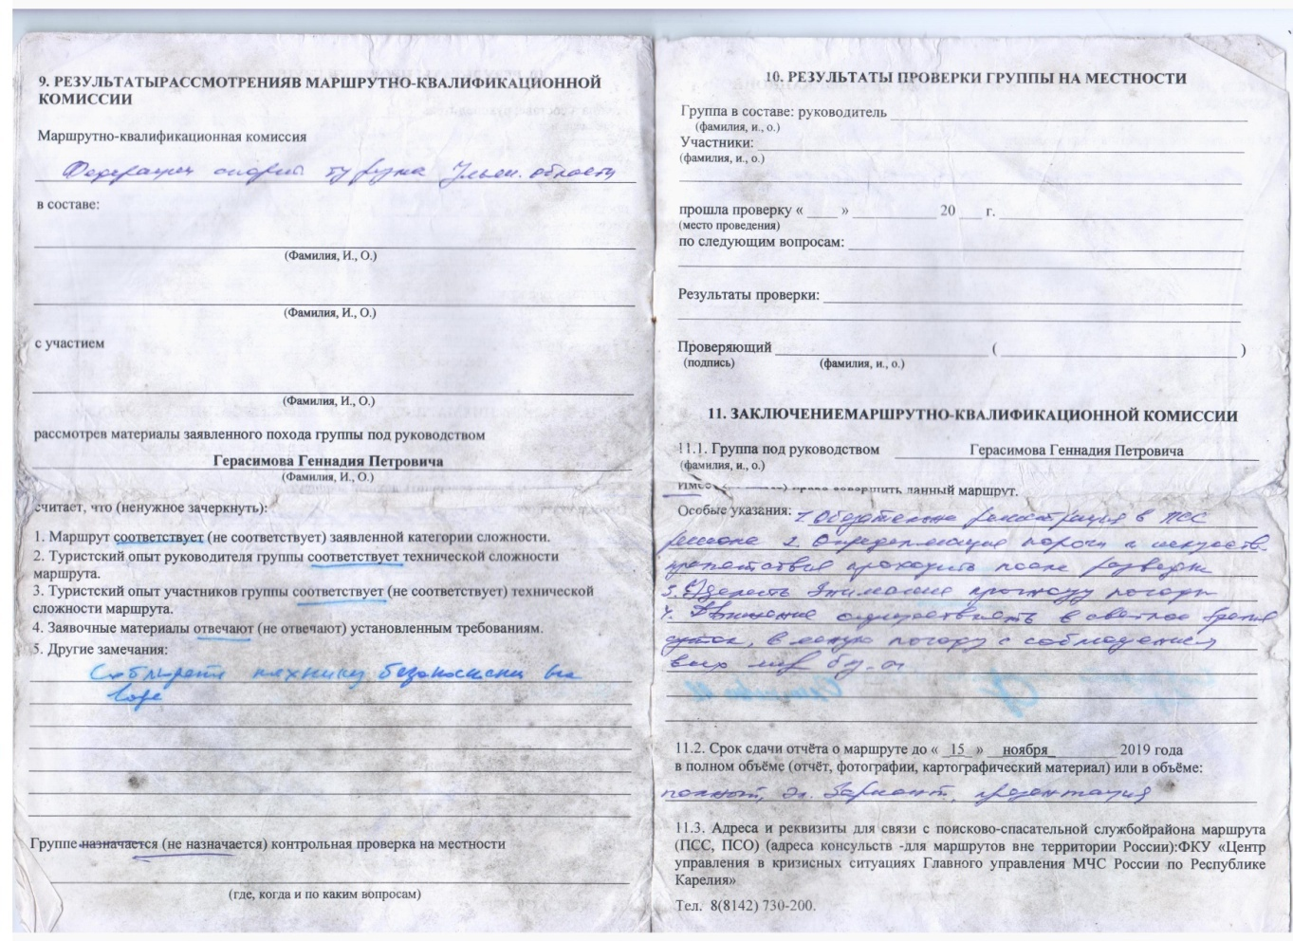
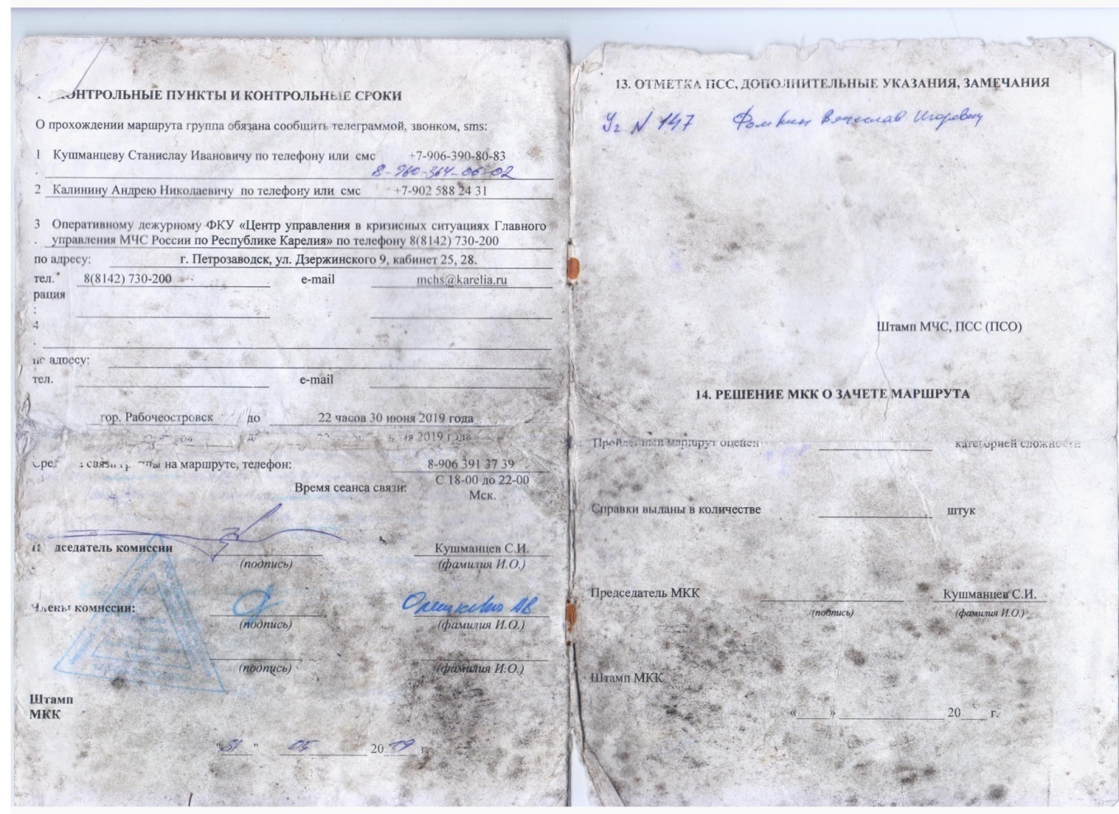

7.2 Раскладка личного и общественного снаряжения
Общественное снаряжение
Наименование | Количество | Ответственный | Передаются с этапа на этап ?
Палатка | 2-3 | Руководитель этапа. | Не передаются, а если передаются то по согласованию с участниками предыдущего этапа
Тент от дождя | 1 | Князькин С.И. | Передаются
Суда в комплекте с веслами | 4 морских каяка | Павлов В.И. Князькин С.И. | Передаются
Катамаран четверка в комплекте с веслами. | 1 | Герасимов Г.П. | Передаются
Парус к катамарану | 1 | Павлов В.И. | Передаются
Мотор лодочный Меркури - 2,5 | 2 | Павлов В.И. | Передаются
Транец к катамарану для подвески мотора | 1 | Павлов В.И., Герасимов Г.П.
Костровые | Комплект | Князькин С.И. | Передаются
Мед аптечка | Комплект в непромокайке | Максимова К.Г. | Передаются
Газовые горелки (лепесток) | 2 | На усмотрение руководителя каждого этапа | Могут передаваться по согласованию.
Котлы | 2 | Князькин С.И. | Передаются
Гитара | 1 | Павлов В.И. | Передается
Ремнабор | Комплект | Князькин С.И. | Передается,
Спасконцы | 2 | Князькин С.И. | Передаются
Запасное весло | 1 | Князькин С.И. | Передается
Фалы для обноса судов без разгрузки | 2 | Павлов В.И. | Передаются
Записная книжка с авторучкой | 2 комплекта | Руководитель этапа
Страховой полис на группу |  | Руководитель этапа
Фотоаппарат | 1 | Руководитель этапа
Видеокамера РГО | 1 | Князькин С.И. | Передается
Видеокамера в собственности группы на этапе |  | На усмотрение руководителя каждого этапа
Радиостанции на марщруте | 2 | Князькин С.И. | Передаются
Телефон космической связи | 1 | Князькин С.И. | Передается Используется на 1 и 2 этапах
Радиостанция шлюзования | 1 | Ломакин А.И. | Передается Используется на 2 и частично 3 этапах
Флаг РГО с флагштоком | 1 | Павлов В.И. | Передается
Чальные концы | 5 по 8 метров | Павлов В.И. | Передаются
Концы для проводки судов (с носа чальные, с кормы для проводки, в том числе методом «Кораблика» | 5 по 15 м. | Князькин С.И. | Передаются
Комплект карт | 1 | Руководитель этапа | На этап
Аккумуляторы для зарядки видеокамеры | 2 | Руководитель этапа | Передаются

Личное снаряжение
№ п/п | Наименование | Примечание
1 | Паспорт и полис обязательного мед.страхования,
2 | Спасжилет (по договоренности с участником предыдущего этапа могут передаваться с этапа на этап) Наличие обязательно!
3 | Сапоги резиновые (для 1 и 2 этапов целесообразен гидрокостюм или комбинезон)
4 | Сланцы
5 | Ботинки или кроссовки (любая удобная Вам обувь)
6 | Носки шерстяные — минимум 2 пары
7 | Носки х/б – минимум 3 пары
8 | Термобелье (желательно на первом и втором этапах), на третьем и четвертом вполне устроит трико + футболка)
9 | Свитер
10 | Запасной комплект нательного белья
11 | Ходовой комплект: любые брюки, куртка, рубашка – которые обречены на жесткую эксплуатацию
12 | Бивуачный комплект (брюки, рубашка, кофта. Лучше всего спортивный костюм)
13 | Утепленная куртка
14 | Непромокайка – легкие плащ или куртка
15 | Вязаная шапочка
16 | Бейсболка, шляпа, бандана или другой легкий головной убор
17 | Перчатки рабочие на маршруте
18 | КЛМН ложка – лучше еще и запасная (теряется первой), миска – глубокая
19 | Нож – складной, простой и наточенный
20 | Туалетные принадлежности (не забываем бумагу!)
21 | Крем для рук
22 | Фонарик, лучше налобный
23 | Спички в гермоупаковке
24 | Широкий качественный скотч
25 | Шнур капроновый. Диаметром 2-6 мм, 3-5 метров
26 | Спальный мешок
27 | Палатка или место в палатке в т.ч. по договоренности с участниками предыдущего этапа
28 | Коврик
29 | Рюкзак (по необходимости) или компактная сумка, можно совместить с гермомешком.
30 | Гермы для вещей (можно прочные полиэт. пакеты)
31 | Иголка, нитки
32 | Рыболовные принадлежности,
33 | Купальные принадлежности
34 | Сидушки пенополиуретановые
35 | Индивидуальная аптечка (то, что требуется лично для вас и может не попасть в аптечку группы)
36 | Репеллент (от комаров)
37 | Мобильный телефон
38 | Заряженный аккумулятор для мобильного телефона

Бюджет похода
Экспедиция «Россия с севера на юг» (2019 год этапы 1-7 Никель - Ульяновск)
№ | Расходы (наименование) | За единицу (руб) | За единицу (руб) | Примечание
1 | Машина сопровождения
1.1 | Доставка экипажей и каяков из  Ульяновска в г.Никель | Доставка экипажей и каяков из  Ульяновска в г.Никель | 102 640 | С учетом обратной дороги
1.2 | Транспортное сопровождение  до Кандалакши | 463 + 80 = 695  (20 руб/км) | 10 860 | Никель-Ковдор + Заброска  с озера Гирвас. Возможен  найм автомобиля в г.  Ковдор
1.3 | Питание экипажа машины на  период сопровождения | Питание экипажа машины на  период сопровождения | 4 800 | Транспортное  сопровождение до  Кандалакши
2 | Питание участников | Питание участников | 211 200 | Ориентировочное время  нахождения в пути 88 дней.
3 | ГСМ для двигателя катамарана  сопровождения | 10л АИ-92 + 50  мл моторного  масла для  двухтактного  двигателя на 120  км пути (450  руб./ед.) | 10 849 | 2893км. /120км *450 руб
4 | Прочие непредвиденные  расходы | 50 руб/чел/день  8 человек 88  дней | 35 200 | Ремонт снаряжения,  экскурсии, волоки,  объезды, нахождение в  заповедных зонах,  медицинские препараты и  др.
5 | Транспортные расходы на  подъезд, отъезд сменных  экипажей | Из расчета в  среднем 3500  руб. за ж/д билет | 126 000 | 3 смены экипажей по 6  человек (6+6)*3*3500
 |  | ИТОГО: | 501 549

Лоции и схемы шлюзов (указаны в порядке движения с севера от Беломорска до Повенца на юге)

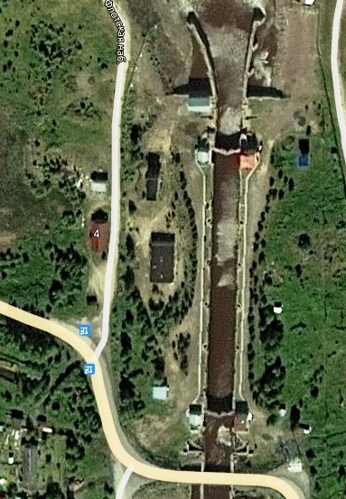
Шлюз № 19

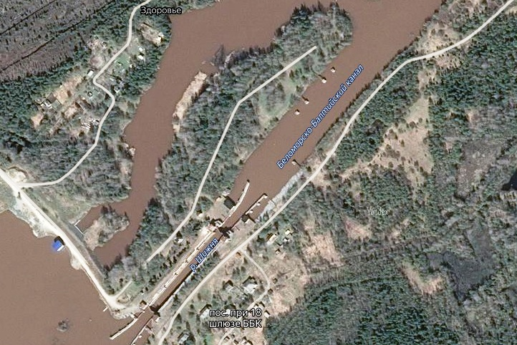
Шлюз № 18

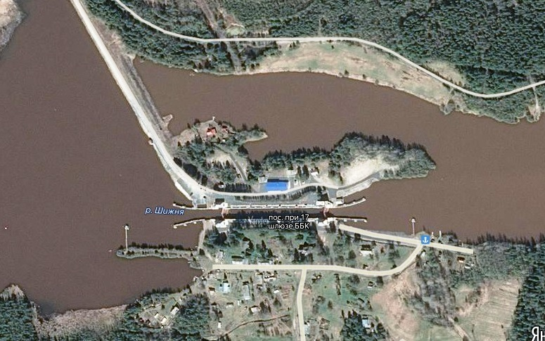
Шлюз № 17

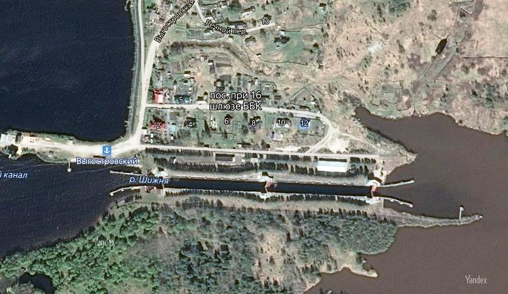
Шлюз № 16

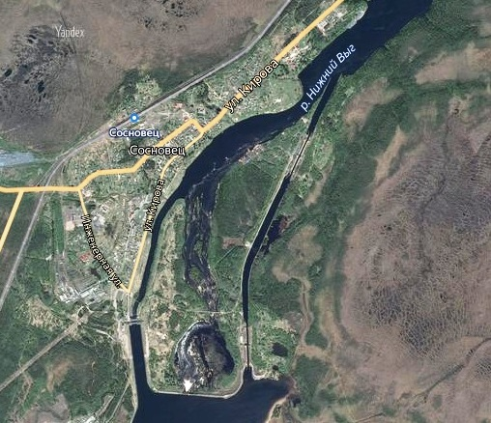
Шлюзы № 15, 14, Маткожненская ГЭС. Сосновец
Обнос судов и груза по суше очень трудоемок или практически невозможен, подъем к плотине ГЭС на весельных судах даже с мотором также трудоемок или практически невозможен. Остается вариант прохождения на судах или обноса по шлюзам при условии договоренности с администрацией и службой охраны шлюзов.
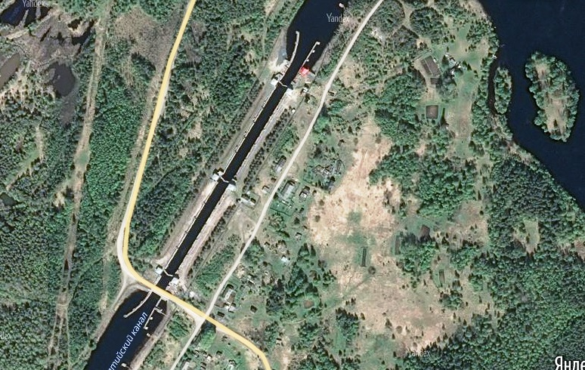
Шлюз 13

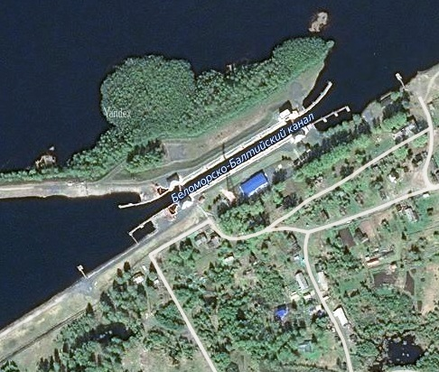
Шлюз 12
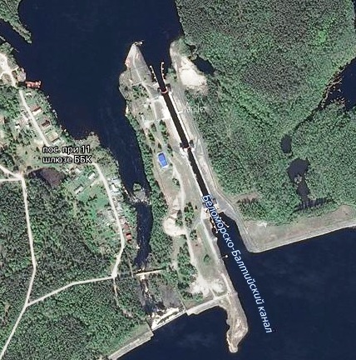
Шлюз 11

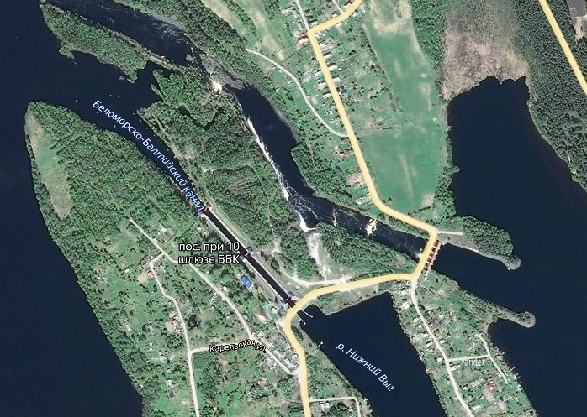
Шлюз 10
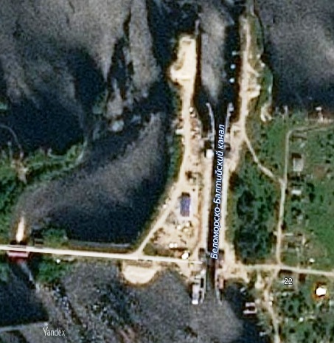
Шлюз 9
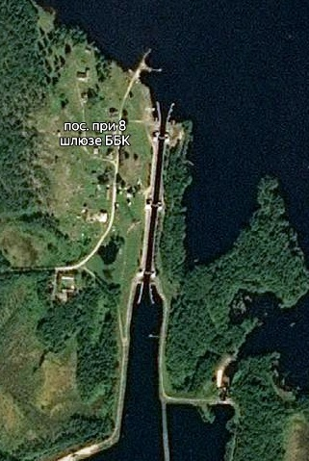
Шлюз 8
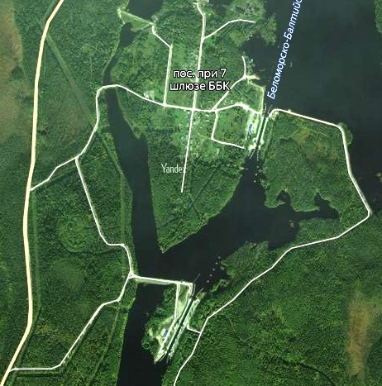
Шлюзы 7,6 (Повенецкая лестница)
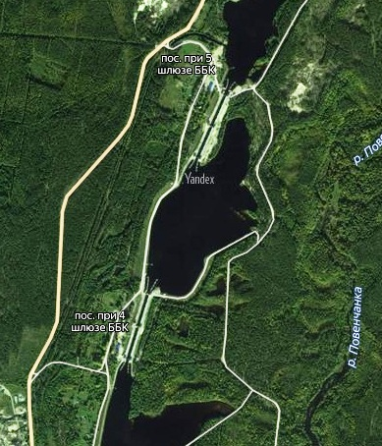
Шлюзы 5,4 (Повенецкая лестница)
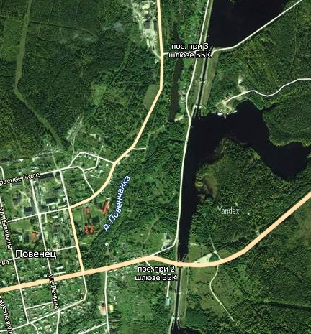
Шлюзы 3,2 (Повенецкая лестница)
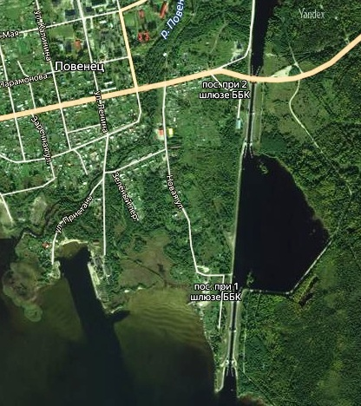
Шлюзы 2,1 (Повенецкая лестница)

